中图分类号：TP3
论文编号：10006GS1521135


专业硕士学位论文

北京农村商业银行网络查控系统的设计与实施

作者姓名 | 王冰洁
学科专业 | 软件工程
指导教师 | 王丽华 邓莹莹
培养院系 | 软件学院

Design and Implementation of Network Control System of Beijing Rural Commercial Bank

A Dissertation Submitted for the Degree of Master

Candidate：Wang Bingjie

Supervisor：Wang Lihua Deng Yingying

School of software
Beihang University, Beijing, China
中图分类号：TP3
论文编号：10006GS1521135

硕 士 学 位 论 文

北京农村商业银行网络查控系统的
设计与实施

作者姓名 王冰洁 申请学位级别 工程硕士
指导教师姓名 王丽华 邓莹莹 职 称 副教授 讲师
学科专业 软件工程 研究方向 软件质量管理与测试
学习时间自 2016 年 3 月 10 日 起至 2019 年 6 月 10 日止
论文提交日期 2018 年 3 月 10 日 论文答辩日期 2019 年 6 月 10 日
学位授予单位 北京航空航天大学 学位授予日期 年 月 日
关于学位论文的独创性声明

本人郑重声明：所呈交的论文是本人在指导教师指导下独立进行研究工作所取得的成果，论文中有关资料和数据是实事求是的。尽我所知，除文中已经加以标注和致谢外，本论文不包含其他人已经发表或撰写的研究成果，也不包含本人或他人为获得北京航空航天大学或其它教育机构的学位或学历证书而使用过的材料。与我一同工作的同志对研究所做的任何贡献均已在论文中做出了明确的说明。
若有不实之处，本人愿意承担相关法律责任。

学位论文作者签名： 日期： 年 月 日

学位论文使用授权书

本人完全同意北京航空航天大学有权使用本学位论文（包括但不限于其印刷版和电子版），使用方式包括但不限于：保留学位论文，按规定向国家有关部门（机构）送交学位论文，以学术交流为目的赠送和交换学位论文，允许学位论文被查阅、借阅和复印，将学位论文的全部或部分内容编入有关数据库进行检索，采用影印、缩印或其他复制手段保存学位论文。
保密学位论文在解密后的使用授权同上。

学位论文作者签名： 日期： 年 月 日
指导教师签名： 日期： 年 月 日
摘 要

近年来，为切实破解执行难问题，最高人民法院全面推进执行工作信息化建设。在此背景下，中国银监会、最高人民法院联合下发了《人民法院、银行业金融机构网络执行查控工作规范》，北京农村商业银行制订了满足该工作规范的需求说明书。因此，本文设计实现了一个网络查控系统，在一定程度上解决了长期存在的最高人民法院执行难的问题。
系统根据对《北京农村商业银行网络查控的需求说明书》的分析，设计了一个适合北京农村商业银行使用的网络查控系统。本文首先介绍了查控的现状和原有的查控方式，由此引出网络查控的需求。随后通过与北京农村商业银行业务部、核心系统及历史数据系统多次沟通，确认了客户信息查询，客户账户控制及管理端查询的流程，完成了需求分析。接着采用ORACLE数据库为基础，基于MVC设计模式，B/S架构进行了详尽的设计分析。然后采用黑盒测试法设计了测试用例，对系统进行了功能测试和性能测试，达到了预期目标。最后制订了实施方案，按照实施计划顺利完成了部署实施。
网络查控系统的顺利投产，代表着北京农村商业银行成功建立起了一整套安全稳定的网络查控系统，为后续的查控信息化进程打下坚实的基础。从传统模式进化到集成管理模式，促进查控业务在安全的前提下，提高了工作效率，有效保证了查控工作的水平。
关键词：网络查控，银行，软件工程

Abstract
In recent years, the Supreme People's Court has comprehensively promoted the informationization construction of execution in order to effectively solve the problem of difficult execution. In this context, the China Banking Regulatory Commission and the Supreme People's Court jointly issued the "Standards for the Implementation and Investigation of the Network of People's Courts and Banking Financial Institutions", and the Beijing Rural Commercial Bank formulated a demand statement to meet the work norms. Therefore, this paper designs and implements a network inspection and control system, to a certain extent, to solve the long-standing problem of the Supreme People's Court execution.
Based on the analysis of the Requirement Manual for Network Investigation and Control of Beijing Rural Commercial Bank, the system designs a network inspection and control system suitable for Beijing Rural Commercial Bank. Firstly, this paper introduces the current situation and the existing methods of investigation and control, which leads to the demand of network investigation and control. Subsequently, through many communication with Beijing Rural Commercial Bank Business Department, Core System and Historical Data System, the process of customer information inquiry, customer account control and management side inquiry was confirmed, and the demand analysis was completed. Then, based on ORACLE database and MVC design pattern, B/S architecture is designed and analyzed in detail. Then the black box test method is used to design the test cases, and the functional test and performance test of the system are carried out, which achieves the expected goal. Finally, the implementation plan was worked out, and the deployment and implementation were successfully completed according to the implementation plan.
The smooth commissioning of the network inspection and control system represents the successful establishment of a safe and stable network inspection and control system by Beijing Rural Commercial Bank, which lays a solid foundation for the follow-up information process of the investigation and control. Evolution from traditional mode to integrated management mode promotes the investigation and control business on the premise of safety, improves work efficiency and effectively guarantees the level of investigation and control work.

Key words: Network control，bank，software engineering
目 录
第一章 绪论 1
1.1 课题背景与意义 1
1.1.1 课题背景 1
1.1.2 选题意义 1
1.2 国内外研究现状及对比分析 1
1.2.1 国外研究现状 2
1.2.2 国内研究现状 2
1.3 研究目标和研究内容 2
1.3.1 研究目标 2
1.3.2 研究内容 3
1.4 论文组织与安排 4
1.5 本章小结 5
第二章 系统需求分析 6
2.1 查控现状分析及存在问题 6
2.2 业务流程梳理 6
2.2.1 查询业务流程 6
2.2.2 控制业务流程 9
2.2.3 管理端查询业务流程 10
2.3 功能性需求分析 11
2.3.1 客户信息查询 11
2.3.2 控制 12
2.3.3 管理端查询 13
2.4 非功能性需求分析 14
2.4.1 稳定性 14
2.4.2 安全性 14
2.4.3 易用性 14
2.4.4 可拓展性 14
2.5 本章小结 14
第三章 系统总体设计 15
3.1 设计原则 15
3.2 系统体系架构设计 16
3.2.1 表现层 17
3.2.2 业务逻辑层 17
3.2.3 数据层 18
3.3 系统功能结构设计 18
3.4 系统网络拓扑设计 22
3.5 数据库设计 23
3.5.1 E-R图 23
3.5.2 关键列表 25
3.6 典型功能模块设计 37
3.6.1 接收查询申请模块 37
3.6.2 向核心发送查询客户信息申请模块 39
3.7 本章小结 41
第四章 系统测试 42
4.1 测试概述及目的 42
4.2 测试方法 42
4.3 系统测试环境 43
4.4 系统功能测试 43
4.4.1 功能测试内容 43
4.4.2 功能测试结果 47
4.5 系统性能测试 47
4.5.1 性能测试内容 47
4.5.2 性能测试结果 47
4.6 测试整体评价 48
4.6.1 功能测试结果分析 48
4.6.2 测试结论 48
4.7 本章小结 49
第五章 系统实施 50
5.1 实施概述 50
5.2 实施组织 50
5.3 实施计划 51
5.4 实施准备 52
5.4.1 准备实施环境 52
5.4.2 数据准备 52
5.4.3 人员培训 53
5.5 实施步骤 53
5.6 实施效果 54
5.7 应用评估 56
5.8 本章小结 57
总结与展望 58
参考文献 59
致谢 60

图 目
图1 客户信息查询流程图 8
图2 账户控制流程图 9
图3 管理端查询流程图 10
图4 客户信息查询用例图 12
图5 账户控制用例图 13
图6 管理端查询用例图 13
图7 网络查控系统体系架构图 17
图8 北京农村商业银行网络查控系统的功能结构图 19
图9 网络查控系统的网络拓扑构架图 22
图10 数据库E-R图 24
图11 接收客户信息申请文件类图 38
图12 接收客户信息查询申请时序图 39
图13 核心客户信息查询类图 40
图14 核心客户信息查询时序图 41
图15 系统测试环境部署图 43
图16 实施项目人员组织结构图 50
图17 客户信息查询反馈模块系统截图 55
图18 账户控制反馈模块系统截图 56

表 目
表1 文件表 25
表2 图像表 26
表3 客户查询信息表 26
表4 账户交易明细表 27
表5 客户信息表 29
表6 账户控制日志表 31
表7 证件类型表 33
表8 查控信息表 34
表9 冻结信息表 35
表10 客户信息查询申请系统测试用例表 44
表 11 账户控制申请测试用例表 45
表12 客户信息查询申请测试用例表 48
表13 项目实施阶段的划分明细表 51
表14 证件类型基础数据表 53
表15 系统应用评价表 56

绪论
随着国家信息化战略的推进，全国许多部门开展了查控信息化的推广。现在最高人民法院，公安部经侦，公安部刑侦，国家安全局等许多部门都与银行开展了网络查控系统的建设。本文的网络查控系统指最高人民法院与北京农村商业银行的网络查控系统。

课题背景与意义

课题背景
近年来，为了破解法院判决执行难的问题，最高人民法院全面推进执行工作的信息化建设，以网络查控为核心，建设覆盖全国范围的执行查控体系，形成全国四级法院上下一体，内外联动、规范高效、反应快捷的执行指挥体系^{[1]}。为加快推进最高人民法院网络查控机制建设，规范最高人民法院与银行业金融机构之间的网络查控工作，中国银监会、最高人民法院联合向北京农村商业银行下发了《人民法院、银行业金融机构网络执行查控工作规范》，要求北京农村商业银行充分重视此项工作，抓紧组织实施，在规定时间内上线运行。

选题意义
我国的网络执行查控机制是为了应对执行信息分散、财产流转过快的执行环境的变化，在实践中利用网络网络技术等计算机技术对传统执行方式不断的改革并探索实施而来^{[2]}。在如今的大数据、信息化的背景下，通过应用网络信息技术，提高人民法院执行工作和银行协助执行工作的效率，具有可行性和必要性。最高人民法院执行网络查控系统是对传统执行查控方式的重大突破，也是顺应时代发展的必然结果。随着社会互联网大数据时代的来临，社会微商、微银、手机法院终端等发展，将来执行查控工作必将突破当前专网查控状态引领互联网应用的方向发展^{[3]}。

国内外研究现状及对比分析
西方发达国家的信用体系较国内先进，公民的信用意识普遍较强，社会信用制度较为成熟^{[4]}。我国还需要一段时间才能发展到美国现在的阶段。因此，针对我国的现状，我们通过网络查控系统来解决当前在查控时遇到的办案难问题，大大节省了人力，物力等资源，为完善我国的信用体系尽一份微薄之力。

国外研究现状
美国是当今信息化、网络化最为发送的国家之一，每个公民都有一个社会安全号即SSN，功能类似我国的居民身份证。有关主体将某人的SSN输入全国联网的计算机，就可以查到银行账号、税号，信用卡号等财产方面的信息，以及此人的信用状况，如果有不良记录，在全国范围内可以查到。当他去开公司、求职、买汽车、买保险时，都会因为有不良信用记录而被拒绝；企业也是同样，通过征信公司即可查到其相关信用信息，如果有污点将不会有任何交易机会 。

国内研究现状
司法权作为定纷止争的有效和最终手段，都应当享有无上的权威。但是在实践中，司法权威性却往往受到各种挑战。随着科学技术的快速发展和大数据时代的到来, 法院执行信息化建设不断深入, 为创新执行方式奠定了基础, 以信息技术为支撑的网络执行查控方式成为一种新的民事强制执行机制^{[5]}。执行信息化建设提上议程以来，一定程度上助力解决了“执行难”、“执行乱”等问题，执行难可以理解为一种功能有限的法律程序直接面对一个复杂的社会现实^{[6]}。法院执行信息化建设尚处在探索阶段，执行工作过程中出现问题在所难免^{[7]}。
2015年，最高人民法院主持创建的全国执行网络查控系统正式出台，与各中央国家机关与商业银行的总行的网络进行横向对接，并与四级法院执行网络进行纵向互联。
2016年2月底前，已与最高人民法院建立“总对总”网络执行查控系统的，应当完善网络查控功能^{[8]}。

研究目标和研究内容

研究目标
本课题的总体目标是搭建北京农村商业银行网络查控信息系统。本系统将建立电子化查询、控制系统，为保障新形势下刑事侦查活动顺利进行，进一步完善最高人民法院网络查控工作机制，根据《中华人民共和国刑事诉讼法》、《中华人民共和国商业银行法》、《人民法院、银行业金融机构网络执行查控工作规范》等相关规定，建设自动接收最高人民法院查询、控制文件并且完成查询、控制文件自动反馈一体化的网络查控系统。

研究内容
网络查控系统，指根据法院法规的规定，人民法院和银行双方各自建立专门的电子化系统，通过加密专线连接，集中实施查询、冻结、扣划被执行人存款等金融资产的信息化查控工作平台。网络查控系统具有信息传递快速便捷、查控需求集中办理、信息处理安全有效等特点。对于人民法院而言，避免了跨银行，跨省市舟车劳顿，减少了烦琐的手续，节省了司法成本，提高了执行工作效率。对于银行而言，释放了柜台窗口的资源，降低了操作风险和法律风险，也有利于自身贷款纠纷案件执行维权。
最高人民法院与金融机构总行建立“总对总”网络执行查控系统的，全国各级法院的查控数据和电子法院文书通过“总对总”网络执行查控系统实时向金融机构发送；金融机构完成协助查控事项后，查控结果数据及电子回执通过“总对总”网络执行查控系统实时向执行法院反馈。
人民法院执行网络查控的机制，是在法院和各协助执行单位部门之间建立的对被执行人及其财产进行调查和控制工作的机制和制度^{[9]}。而执行网络查络控，就是指法院以执行网络查控机制为基础，利用信息网络、数据交换、大数据分析等技术手段建立 查询和控制被执行人财产的信息平台。查询和控制被执行人财产是执行工作的核心内容，执行的效率和质量直接决定了执行难问题的解决程度。
最高人民法院、中国银监会和银行业金融机构间采用FES（银监会自主研发的一款基于文件的交换服务软件）形式，进行文件交换；整个平台的文件交换、查控执行、反馈都自动化完成。本课题主要实现的功能如下：

客户信息查询
客户信息查询指的是查询账户信息、司法强制措施信息及账户交易明细。北京农村商业银行通过银行业监督管理机构的网络通道收到由最高人民法院发起协助查询申请，法院需将法官的工作证件以及需查询的账户信息等经过电子签名。北京农村商业银行首先验证电子签名，通过后根据电子文件中的要求进行个人、对公账户信息查询操作，发送核心系统和历史数据平台系统查询相关信息，并根据查询结果以电子文件的形式反馈给最高人民法院。

账户控制
账户控制指的是冻结、解冻、续冻客户账户。冻结是指在一定时期内禁止单位或个人提取其存款账户内的全部或部分存款的行为。解冻指解除已冻结的存款账户的行为。续冻指继续对冻结的存款账户进行冻结的行为。北京农村商业银行通过银行业监督管理机构的网络通道收到由最高人民法院发起的协助控制申请，法院需将法官的工作证件、通知书、裁定书以及需控制的账户信息等经过电子签名。北京农村商业银行首先验证电子签名，通过后根据电子文件中的要求，发送核心系统进行冻结/续冻/解冻/扣划操作，并根据相关结果以电子文件的形式反馈给最高人民法院。目前网络执行查控系统可以查控的都是最易于执行的财产，如银行存款、流动证券等^{[10]}。

管理端查询
北京农村商业银行相关工作人员可通过管理端（北京农村商业银行行内系统之一）查看最高人民法院发来的报文及我行回复报文情况，并能提示错误信息。同时可支持下载最高人民法院发来的请求文件资料。若已生成反馈文件，也支持下载对应的反馈文件。最后，还要实现按照时间对系统不同情况进行统计。

论文组织与安排
本文主体内容可分为五章，最后再通过“总结与展望”对全文的研究工作进行一下总结，并指出接下来的研究可能的研究方向，这五章的内容分别如下：
第一章 绪论。本章阐述了本课题的选题背景及意义、研究目标、研究内容以及国内外关于网络查控系统的研究现状。
第二章 系统需求分析。本章主要描述了北京农村商业银行查控业务的现状及存在的问题，通过对北京农村商业银行网络查控的业务流程梳理，分析出北京农村商业银行对于网络查控系统的功能性需求和非功能性需求。
第三章 系统总体设计。本章主要阐述了系统的设计原则、系统的架构设计、系统功能结构设计、系统网络拓扑设计，数据库设计，并以接收客户信息查询申请和向核心发送查询客户信息申请功能为例，进行了详细的功能模块设计。
第四章 系统测试。本章主要对阐述了系统的测试，包括功能测试和性能测试。经过系统测试确认本系统达到了预期。
第五章 系统实施。本章对系统实施方法、组织、计划、前期准备工作以及实施的步骤、实施效果进行了说明。

本章小结
本章主要对北京农村商业银行网络查控系统的当前研究现状进行了分析，阐述了本本文所要研究的问题及研究目标，并对本文的组织结构进行表述。

系统需求分析
系统需求分析是指反应组织机构或客户对系统、产品高层次的目标需要，通常问题定义本身就是需求分析^{[11]}。本章主要从网络查控系统的现状进行分析，结合北京农村商业银行实际情况，对业务流程进行梳理，最终确定北京农村商业银行网络查控系统的功能性需求和非功能性需求，为整个系统的设计、开发奠定了基础。

查控现状分析及存在问题
目前人民法院在查询、冻结被执行人银行存款时，需要派专人持法律规定手续到北京农村商业银行营业网点办理，费时费力，且执行效率难以保证。对银行来讲，随着执行案件不断增加，人民法院批量性的查询、冻结被执行人金融资产的需求越来越多，银行各级分支机构承担了大量协助执行工作。
北京农村商业银行在查控工作中面临的诸多问题表明，现行人工逐笔办理的查控方式，既不能满足人民法院执行工作需要，也不适应银行业务信息集中办理模式。

业务流程梳理
北京农村商业银行网络查控项目的主要业务内容是指由最高人民法院发起的协助查控申请，将法官的工作证件以及需要查控的账户信息等经过电子签名之后，通过银行监督管理机构的网络通道发送至我行，我行验证电子签名通过后根据电子文件中的要求进行个人、对公账户信息查询、冻结、扣划等操作，操作后及时将结果再以电子文件的形式反馈给最高人民法院。
网络查控的业务流程主要有以下几点，首先是客户信息查询业务，需要给核心系统和历史数据平台分别发送查询请求交易来获取相应的客户信息。其次是账户控制，即冻结、续冻、解冻账户，需要发送账户控制请求交易到核心系统处理。还有就是管理端查询，为监测网络查控系统正常运行提供有效的数据支持及保障。下面对网络查控工作中的几个功能逐一进行分析。

客户信息查询业务流程
客户信息查询业务是指北京农村商业银行按照最高人民法院查询的要求，协助法院查询涉案财产信息，主要包括：个人、对公账户的账户信息查询，金融资产信息查询，司法强制措施信息查询，共有权/优先权信息查询和账户交易明细查询。业务流程如下，首先由最高人民法院提出客户信息查询申请，填写申请信息，申请的内容包括查询请求单号、类别、性质、被查询人姓名、证件类型等。申请信息填写完成后，生成查询请求文件，通过FES文件传输工具将文件传递给北京农村商业银行，北京农村商业银行收到客户信息查询请求文件后，首先需要检查发来文件的完整性，检查通过后再到核心系统查询账户信息、金融资产信息、司法强制措施信息和共有权/优先权信息，并根据已经查询到的账户信息到历史数据平台进行账户交易明细的查询。最后将生成的客户信息查询反馈文件放在中国银监会FES文件传输工具指定的目录下。最后由中国银监会将客户信息查询反馈文件发送至最高人民法院。要求T+2日内反馈。流程图表示为图1： 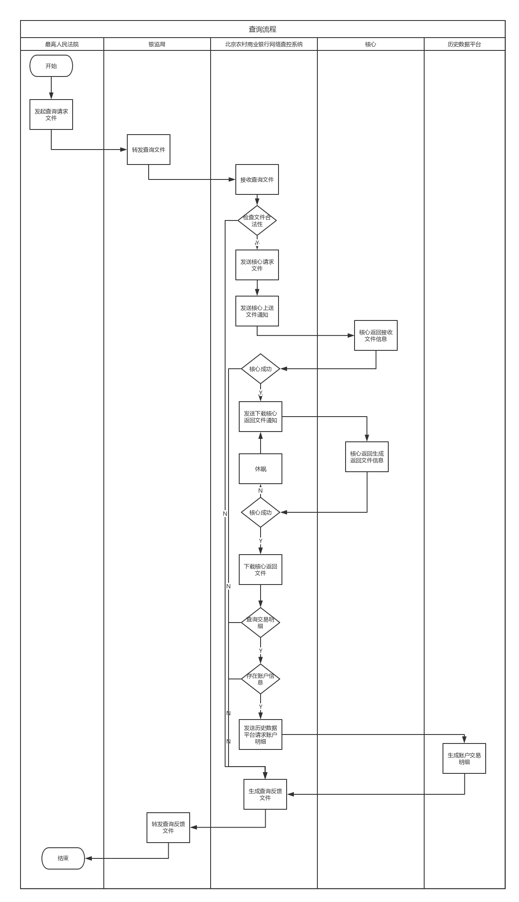
图1 客户信息查询流程图

账户控制业务流程
账户控制的业务流程如下，首先由最高人民法院提出冻结、解冻、续冻等申请，填写申请，申请的内容包括控制请求单号、序号、开户账号、账户类别、金额等，申请填好后，生成账户控制请求文件，通过FES文件传输工具将文件传递给北京农村商业银行，北京农村商业银行收到控制请求文件后，首先检查数据是否正常，确认数据正常后，再发送核心系统做冻结、解冻、续冻等请求。接着生成账户控制反馈文件放在中国银监会FES文件传输工具指定的目录下。最后由中国银监会将控制反馈文件发送至最高人民法院。要求T日反馈。流程图为Error: Reference source not found：
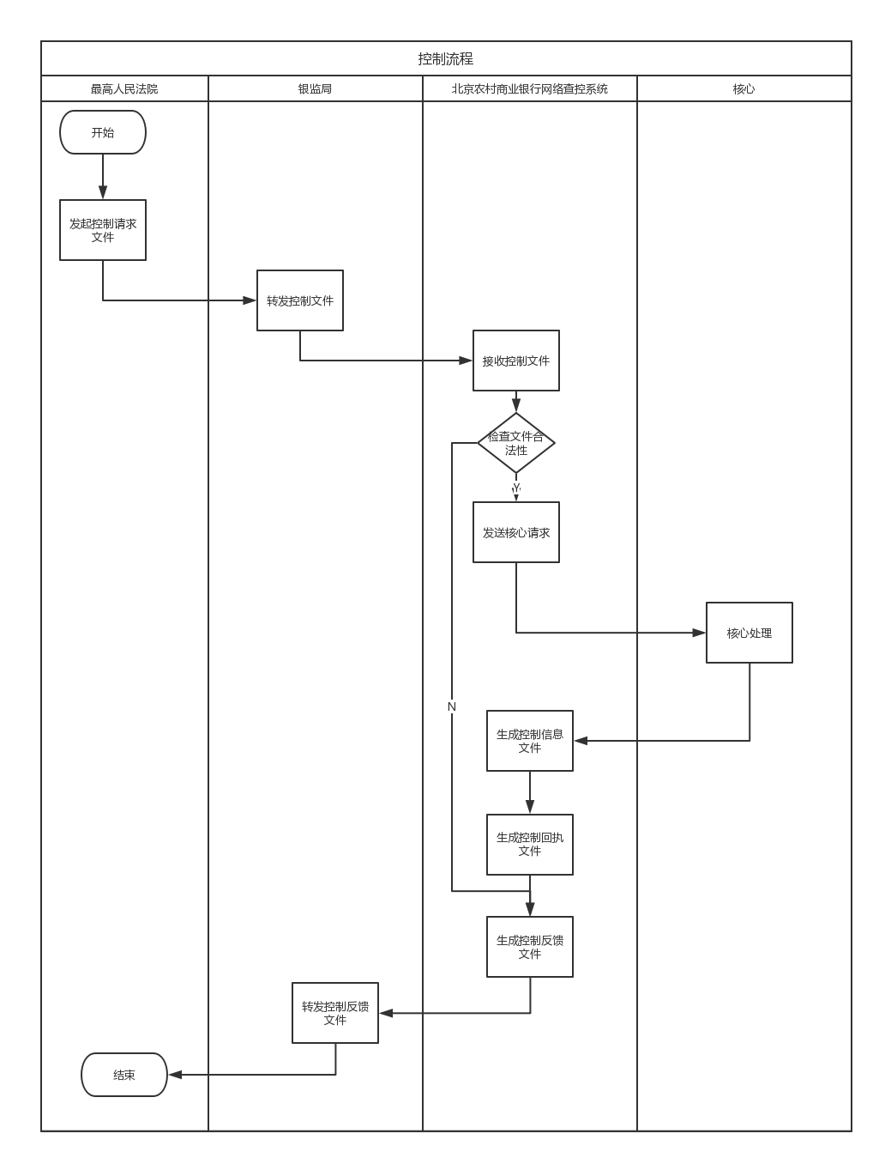
图2 账户控制流程图

管理端查询业务流程
管理端查询是对最高人民法院发来的请求信息及北京农村商业银行回复报文情况进行查询。业务流程如下，首先由北京农村商业银行有权限的人员登录管理端，操作人员输入账户、交易类型、起始日期和终止日期等即可查看相关信息，支持对申请文件和反馈文件进行下载。还可以根据业务类型和日期查询统计信息。此处的业务类型包括分为常规查询、冻结、解冻和续冻等。流程图为图3：
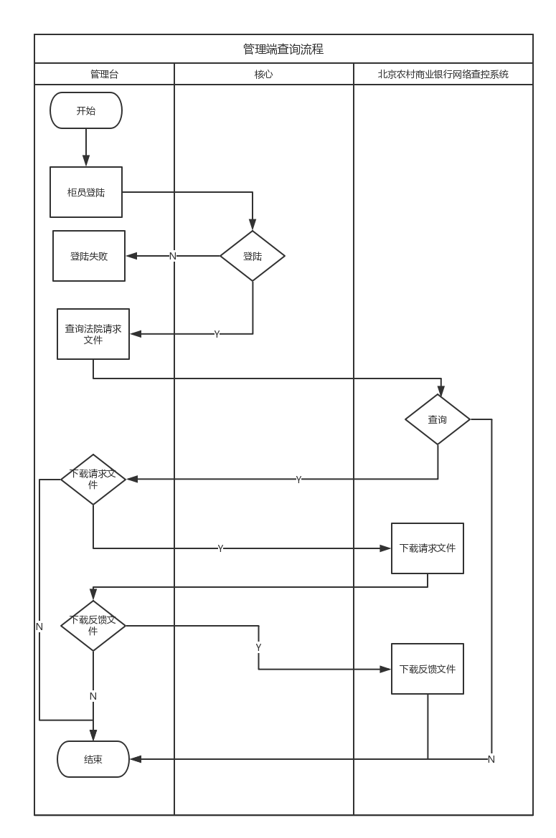
图3 管理端查询流程图

功能性需求分析
通过对北京农村商业银行网络查控业务流程的梳理，网络查控系统需要满足以下需求：
- 首先要完成客户信息查询，根据法院发送的被查询人姓名、证件类型、证件号码进行个人、对公账户的账户信息查询、金融资产信息查询、司法强制措施信息查询、共有权/优先权信息查询和交易明细查询，完成查询后，自动生成反馈文件；
- 其次，在最高人民法院接收到客户信息查询反馈文件后，会根据实际情况发起控制申请。主要包括对已查询到的账户，即已在北京农村商业银行开户的个人、对公账户进行冻结/续冻/解冻；
- 最后，管理端查询，北京农村商业银行相关人员能够在管理端登陆并根据账户、交易类型、开始日期、结束日期等条件进行网络查控信息查询；
根据网络查控的功能性需求分析，总结出网络查控系统需要包含3个功能满足所需要求：客户信息查询，账户控制和管理端查询。

客户信息查询
客户信息查询是根据法院发来的证件类型和证件号查询客户信息。具体包括查询账户信息、查询金融资产信息、查询司法强制措施信息、查询共有权/优先权信息和查询账户交易明细。查询完成后，自动生成反馈信息文件。
账户信息指最高人民法院根据被查询人姓名、证件类型、被查询人证件/组织机构代码证向北京农村商业银行发起账户信息查询请求，北京农村商业银行应根据最高人民法院提供的信息在核心系统中自动查找要求反馈的内容，包括主账户信息、子账户信息和关联子账户信息。
金融资产信息指最高人民法院根据被查询人姓名、证件类型、被查询人证件/组织机构代码证向北京农村商业银行发起金融资产信息查询请求，北京农村商业银行应根据请求信息向核心系统发送金融资产信息查询请求，并记录查询结果。
司法强制措施信息指最高人民法院根据被查询人姓名、证件类型、被查询人证件/组织机构代码证向北京农村商业银行发起司法强制措施信息查询请求，北京农村商业银行应根据请求信息向核心系统发送司法强制措施信息查询请求，并记录查询结果。
共有权/优先权信息指最高人民法院根据被查询人姓名、证件类型、被查询人证件/组织机构代码证向北京农村商业银行发起共有权/优先权信息查询请求，北京农村商业银行应根据请求信息向核心系统发送共有权/优先权信息查询请求，并记录查询结果。
交易明细查询指最高人民法院在查询中提出对账户资金往来交易进行查询时，北京农村商业银行需根据账户向历史数据系统发送查询交易明细请求，获取资金往来信息，包括交易金额、交易余额、交易对手信息等反馈至法院。Error: Reference source not found为其功能需求用例图。
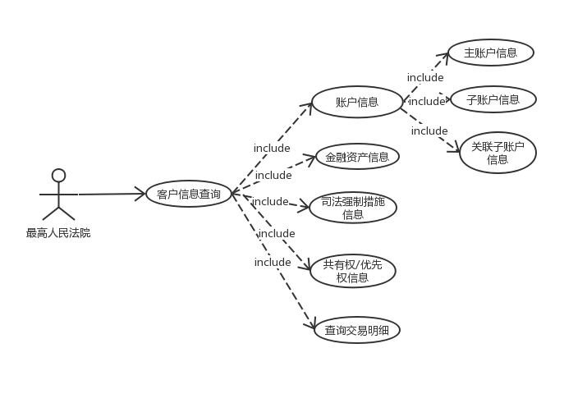
图4 客户信息查询用例图

账户控制
账户控制的主要功能是对客户账号里的存款和理财产品进行冻结、续冻和解冻。冻结有两种方式，一种为按照金额进行冻结，另一种为资金只进不出方式的冻结。要求两种都支持；冻结账号如果存在有子账号的，则所有子账号一并进行冻结；执行冻结时间最长为一年，超过一年没再进行继续冻结的，则自动解冻；续冻指对已冻结或已续冻的账户可以续冻；解除冻结指对已冻结或已续冻成功的账户可以解除冻结。该子系统的用例图如Error: Reference source not found所示。
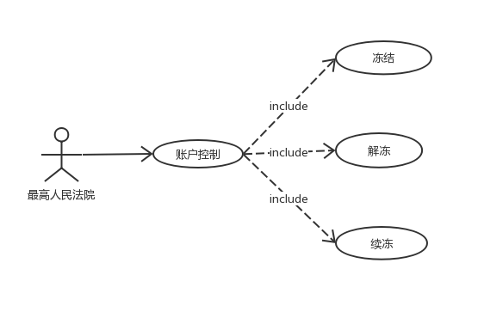
图5 账户控制用例图

管理端查询
管理端查询用于北京农村商业银行相关人员进行网络查控信息查询，跟踪进度，查询反馈失败原因等；下载由最高人民法院发来的申请文件和北京农村商业银行生成的反馈文件等。需要输入查询要素，包括账号、起始日期、终止日期等信息进行查询。还可根据业务类型进行分类统计。管理端查询的用例图如Error: Reference source not found所示。
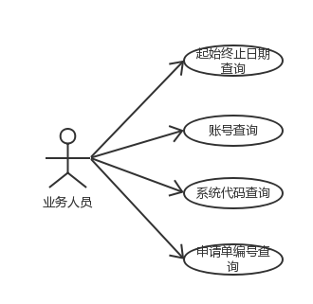
图6 管理端查询用例图

非功能性需求分析

稳定性
系统数据处理应保证稳定性原则，不能出现无法验证的数据，可以保证网络查控业务流程在不断改进演变的过程中，业务处理稳定，可以支持7×24小时的业务处理和系统升级。此外，还应具备异常监控机制，可自动监控系统的运行状态，如果遇到系统崩溃的情况，应具备错误诊断和恢复系统的机制。

安全性
系统需要从身份、日志、关键数据加密等多方面保证系统的安全，实现信息传输的加密和信息操作的数字签名。系统需要采用有效的安全保密机制，从数据的存储、传输、发布、管理及信息操作的不可否认性等层面具有相应的安全机制，使数据不易被破坏、非法修改或访问和信息提交抵赖。同时为避免业务数据的丢失，为数据提供良好的数据备份、应急处理、故障恢复策略，采用B/S架构，使整个系统具有良好的安全管理性能。

易用性
系统应提供友好的用户界面，为系统使用人员提供简单易用的操作风格，便于系统的使用、维护和管理。

可拓展性
由于网络查控系统还有新功能需要完成，故系统设计应具备良好的扩展性，充分考虑与新需求的融合，同时还要考虑未来信息量与业务量增长的需要。能够提供多种扩充机制，包括参数配置、标准接口、模块组件化、第三方系统集成接口，使得系统具备很强的扩展能力和业务的延展性。

本章小结
本章阐述了北京农村商业银行查控业务的现状及存在的问题，对北京农村商业银行网络查控业务流程进行了梳理，并分析总结出了北京农村商业银行网络查控系统的功能性需求和非功能性需求，为系统总体设计提供了依据。

系统总体设计
本章主要是根据北京农村商业银行网络查控系统的需求分析，确定设计的原则，设计系统的逻辑架构，选择合适的开发平台、数据库，对北京农村商业银行网络查控系统进行体系架构、功能结构、网络拓扑、数据库等做出一个详尽的设计分析，最终基于这些设计来达到功能的实现。
北京农村商业银行网络查控系统由最高人民法院、中国银监会和北京农村商业银行三部分组成，期间采用FES（银监会自主研发的一款基于文件的交换服务软件）形式，进行文件交换；整个平台的文件交换、查控执行、反馈都自动化完成。首先在人民法院端，人民法院在业务系统中发起查控申请，并经过内部审核审批，生成查控说明文件存放至指定目录，同时通过指定目录接收银监会传输的北京农村商业银行的反馈文件。其次在银监会端，通过专用信用通道为最高人民法院和北京农村商业银行提供下发查控文件和上传反馈文件的文件交换平台，以及文件传输过程中的加解密服务。最后在北京农村商业银行端，通过银监会文件交换平台接收最高人民法院发送的查控申请，处理数据后，生成反馈文件，然后通过该交换平台将执行结果发送给最高人民法院。
最高人民法院按照文件命名规范生成相应格式的查控文件，并将查控文件放置在客户端指定的文件夹。银监会对最高人民法院客户端指定文件夹下的文件进行解析，并将其推送至北京农村商业银行客户端指定的文件夹下，同时在接收到北京农村商业银行的反馈文件后实时推送至最高人民法院的客户端指定文件夹下。北京农村商业银行从客户端指定文件夹下读取查控文件并进行查控操作。北京农村商业银行执行查控操作后按照文件命名规范生成ZIP格式的反馈文件，并将查控反馈文件放置在客户端指定文件夹下。之后，FES会自动将反馈文件传输到最高人民法院指定的文件夹下。最高人民法院从客户端指定文件夹下读取北京农村商业银行的反馈文件。

设计原则
基于对北京农村商业银行网络查控业务现状的深入分析，依据最高人民法院对于查控反馈文件的保密标准和时效性要求，对于反馈文件应该运用全程自动化的思想，及时跟踪、进行监控，保证按照最高人民法院的要求及时反馈。不但要实现文件信息保密，也要让操作尽量简单，减少人工干预操作。
网络查控系统的主要任务，是对客户信息查询文件和账户控制文件进行高效，准确的处理，使得在大大节约司法资源的同时，对被执行人可供执行财产进行了及时而全面的查控^{[12]}。关于北京农村商业银行的网络查控系统，要尽量考虑实际运用需求，在充分利用现有平台的基础之上，提高性能并节省成本，保证系统的适用性。这就为系统设计提出了以下几点必须遵守的设计原则：

稳定性
在建设该系统时，对于其数据库要确保稳定可靠，以便及时进行数据更新，确保系统在网络查控系统使用时，数据处理不至于被迫中断，而且是稳定持续的^{[13]}。

安全性
系统建设时应具有较高安全性及可靠性，FES文件传输工具已具备该功能，如此才能让不同系统之间的数据传输是安全的。

实用性
建设本系统不应该操之过急，而是要充分考虑业务的各阶段目标，按照最高人民法院网络查控的需求，既考虑实用性又要考虑其发展方向的先进性。

可拓展性
综合考虑系统的软硬件容量，因为系统对于所处理的相关业务在其常用范围内往往还需要进一步的扩展，所以系统也应该可以不断的更新升级，以便应对新的业务需求和业务类型的要求^{[14]}。其中，关于应用软件的设计需要符合两个要求，一者是设计系统的前瞻性要求，另一方面是要与网络查控数量的增长规模相适应，确保系统可以在未来一段时间内稳定使用，不至于在短时间内就需要重建。

系统体系架构设计
对于本系统的架构设计，主要分为以下三层，即表现层、业务逻辑层以及数据层^{[13]}。这三层紧密结合，并严格遵循MVC设计模式。系统结构具备了层级化以及逻辑化的结构以后，当系统需要在某一方面进行改进或者扩展时，就可相应的按照实际情况进行较小的改动，有可能只是修改配置文件或数据库信息，无需大刀阔斧对整体构建进行颠覆，这样系统的稳定性也就更高。即使遇到改动较大的情况，也十分的方便，因为系统本身逻辑保证了它的灵活性以及扩展能力。根据网络查控系统的全生命周期中各阶段划分功能，形成以下解决方案系统体系架构图如Error: Reference source not found所示。
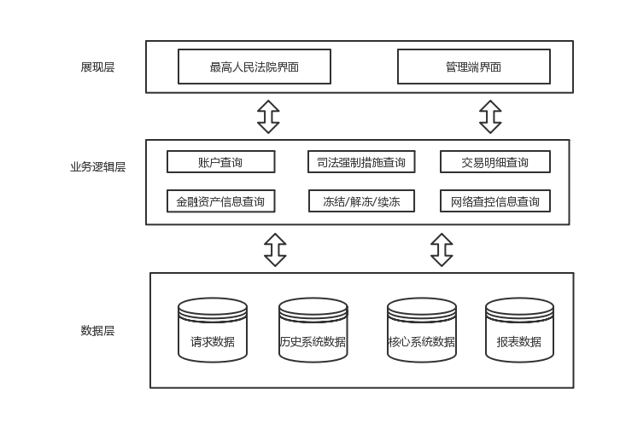
图7 网络查控系统体系架构图

展现层
所谓展现层，乃是用户与系统进行人机交互的接口。本项目中管理端界面使用的是dorado。dorado的产品全名是“dorado展现中间件”。 DORADO展现中间件由锐道（BSTEK）研发，是企业级AJAX交互式Web应用的运行平台与开发平台，填补了Java技术体系表现层的架构空白，支持OPOB设计模式，显著增强Web表现力、操作性与数据承载量，提升用户体验，加强开发规范性并提高开发效率，缩短项目工期，增强项目的可管理度^{[14]}。从产品形态上dorado由两部分组成，第一部分是一个具有AJAX特征的Web应用表现层的快速开发框架，第二部分配套的IDE开发工具。最高人民法院界面由全国执行网络查控系统展现，由最高人民法院负责。

业务逻辑层
业务逻辑层是系统的核心，因为系统本就是为了实现业务功能而设计的，其中也包含了所有的业务需求模块。各模块的开发是依照各业务的需求进行的，相互独立而又可以协调合作，实现模块之间的业务联系和功能扩展。
业务逻辑层既可以处理对于来自表现层的请求进行应答，也可以实现对数据层的访问以及数据调用，可以说起到了承上启下的作用。对于该层我们所采用的开发工具是AFA。AFA 的全名是Agree Financial Architechture，该开发工具由赞同科技股份有限公司研发，使用python和JAVA语言结合，是一整套通用业务和服务逻辑开发及运行软件解决方案。AFA软件架构主要由AFA4J运行平台和管理端、AFAIDE开发工具及相关业务运行资源组成。

数据层
数据层的功能，是用于集中存储数据，进行数据交换。主要包括请求数据、历史平台数据、核心数据、报表数据等。
在数据层中，将对数据操作进行模型化处理，让操作过程变得更加规范且简单，也让整个系统结构与业务模型更加适应。

系统功能结构设计
系统开发过程中，功能模块化设计及方法随着计算机技术不断发展，软件开发理论的不断完善，越来越受到研发人员的重视。在系统开发过程中将整体或者复杂的功能细化分解成几个相对独立、功能简单、但有逻辑联系的功能模块，最后将这些相对独立模块使用积木式的组合成的完整性功能，称为模块化设计^{[15]}。
通过对北京农村商业银行网络查控系统的功能性需求分析，总结出北京农村商业银行需要设计22个功能满足需求，具体来说系统包含以下几个功能：接收客户信息查询申请、录入客户信息查询文书信息、录入客户信息查询证件信息、录入客户查询信息、向核心发送查询客户信息申请、获取核心查询客户信息结果文件、查询账户交易明细、客户信息查询反馈、客户信息查询回退、接收账户控制申请、录入账户控制文书信息、录入账户控制证件信息、录入账户控制信息、向核心发送账户控制申请、生成账户控制结果信息文件、生成账户控制回执文件、账户控制反馈、账户控制回退、网络查控信息查询、请求文件下载、反馈文件下载、统计数据查询等。网络查控系统的功能结构图如Error: Reference source not found所示。
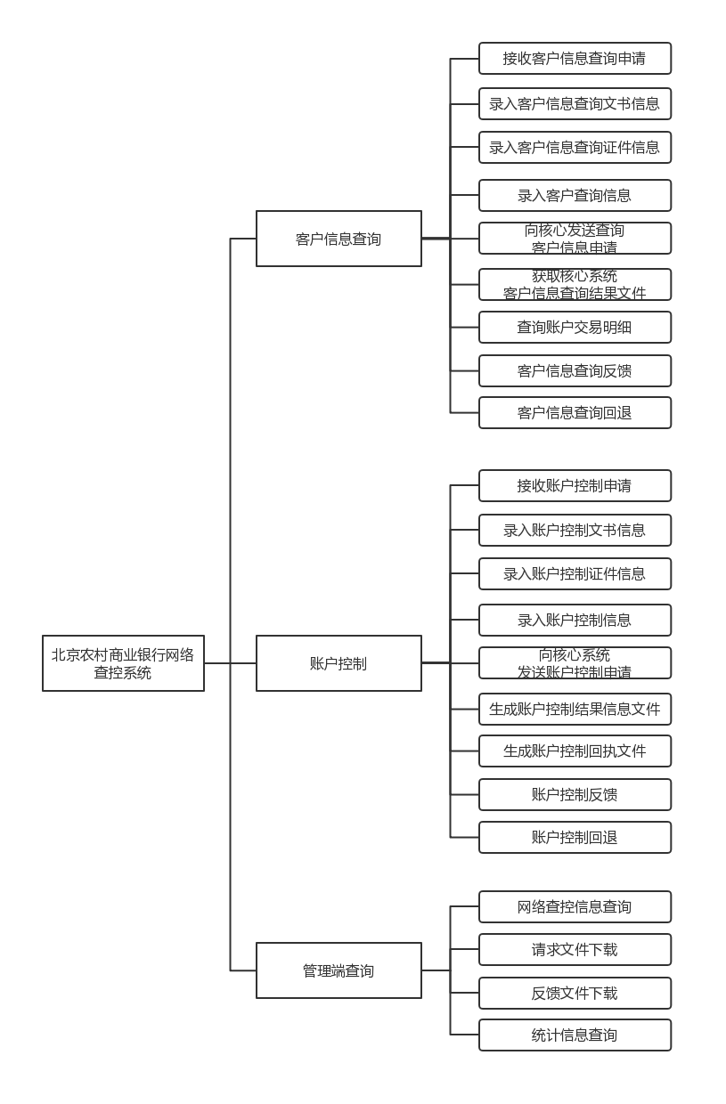
图8 北京农村商业银行网络查控系统的功能结构图
下面以其中一部分功能为例描述具体的功能设计。
- 接收客户信息查询申请：指为了满足承办法官依托已经生效的法院文书，将未及时履行人民法院生效判决的被执行人信息发送至北京农村商业银行。北京农村商业银行接收到查询申请后，需检查其文件合法性。该功能处理逻辑为：间隔5分钟，轮循扫描外联服务器的最高人民法院的下载文件目录，检查是否有查询文件，如果有查询文件，需下载文件到内联服务器。下载成功后，记录查询文件相关信息，并将成功下载的文件从外联服务器的最高人民法院的下载文件目录移到其它目录。该查询文件为ZIP压缩包，解压后包含三种类型文件，每种类型文件各一个，分别为文书文件、证件文件和查询信息文件。然后解压查询申请文件，检查文件是否正常。若文件正常，则记录解压后的文件信息。
- 录入客户信息查询文书信息：客户信息查询请求需要经过最高院汇总审批，最终以批次形式生成一份汇总法律文书。北京农村商业银行需录入该文书内容，并且解析文书文件。该功能处理逻辑为：解析ZIP压缩包中的查询文书文件，并在数据库中记录其内容，包含文书编号、序号、文件名称、文件类型、文书类别、文书MD5和文书内容。该文书内容经过了base64编码。需将文件中的文书内容写成对应文件类型的文件，并另存为指定的文件名称。如果文件转换失败，则需要生成查询回退文件，并写明失败原因。
- 录入客户信息查询证件信息：查询请求的法官证件，均为最高院指定的最高人民法院执行局固定执行官的工作证或公务证。北京农村商业银行需录入该证件内容，并且解析证件文件。该功能处理逻辑为：解析ZIP压缩包中的查询证件文件，记录查询证件文件的内容，包括序号、证件名称、工作证编号、工作证格式、工作证、公务证编号、公务证格式、公务证等。其中，工作证、公务证经过了base64编码。需将他们进行转码，并保存为对应的格式文件，正常为图片形式。如果文件转换失败，则需要生成查询回退文件，并写明失败原因。
- 录入客户信息查询信息：记录各法院提起司法查询请求后的内容。该功能处理逻辑为：解析ZIP压缩包中的查询信息文件，记录客户信息查询信息，包括查询请求单号、类别、性质、被查询人姓名、证件类型、被查询人证件/组织机构号码、执行法院名称、执行法院代码、承办法官、承办法官联系电话、执行案号、承办法院工作证编号、承办法官公务证编号、查询法律文书名称、账户资金往来交易信息查询开始时间、账户资金往来交易信息查询结束时间、文书编号。需校验该文件中的法官工作证编号、公务证编号、文书编号是否与查询文书文件、查询证件文件中一致。若不一致，则需要生成查询回退文件，并写明失败原因。
- 向核心发送查询客户信息申请：账户信息存储于核心系统，故需向核心系统发送查询申请。该功能处理逻辑为：将接收到的一个查询文件信息转换为核心接口查询请求信息，此处使用文件方式传输数据。由于最高人民法院一个文件中最多是三千条明细查询信息，而核心系统支持的一个查询文件最大明细数为1000条，故在此处需要将文件数据拆分再发送核心。发送文件成功后，向核心系统发送查询请求通知消息。
- 客户信息查询反馈: 根据客户查询结果信息和交易明细信息，生成反馈数据文件。该功能处理逻辑为：根据前面的查询情况，生成反馈数据文件。反馈数据包括账户基本信息及金融资产信息、优先权信息、司法强制措施信息、关联子账户信息、资金明细交易信息等。账户基本信息包括：查询请求单号、账户序号、开户账号、账户类别、账户状态、开户网点、开户网点代码、开户日期、销户日期、计价币种、资产数额、可用资产数额、关联资金账户、反馈结果时间、通迅地址、邮政编码、联系电话、备注等。金融资产信息包括：查询请求单号、账户序号、金融资产序号、金融资产名称、金融资产类型、资产管理人、资产数额、可用资产数额等。司法强制措施包括查询请求单号、账户序号、措施序号、冻结截止日、冻结机关、冻结文号、冻结金额、备注等。资金往来交易信息包括：查询请求单号、账户序号、资金往来序号、交易种类、借贷方向、交易币种、交易金额、交易日期、交易流水号、交易对方姓名、交易对方账号等。共有权/优先权信息包括：查询请求单号、账户序号、序号、权利类型、权利人、权利金额、权利人通迅地址、权利人联系方式、备注等。然后压缩为ZIP文件，并发送至外联前置机的最高人民法院上传文件目录，以便FES工具上传反馈文件到最高人民法院。
- 客户信息查询回退: 对于在系统运行过程中，存在由于网络延迟，通信中断或者数据库异常，合法性校验未通过等情况导致查询结果无法反馈的情况，需生成回退信息文件。该功能处理逻辑为：对于需生成回退文件的数据，按批次生成回退文件。回退信息内容包括：查询请求单号，回退原因，回退原因备注。同样压缩为ZIP文件，并发送至外联前置机的最高人民法院上传文件目录，以便FES工具上传反馈文件到最高人民法院。
- 录入账户控制信息：解析账户控制信息文件，记录账户控制信息，包括基本信息和被执行人账户信息。基本信息包括：控制请求单号、类别、性质、被查询人姓名、证件类型、被查询人证件/组织机构号码、执行法院名称、执行法院代码、承办法官、承办法官联系电话、执行案号、承办法院工作证编号、承办法官公务证编号、控制通知书名称、承办人联系地址、备注。被执行人账户信息包括：控制请求单号、序号、控制类型、控制措施、开户账号、开户账号子账号、账户类别、开户网点、开户网点代码、金融资产名称、金融资产类型、计量单位、申请控制内容、申请控制开始时间、申请控制结束时间、申请控制金额币种、申请控制金额、是否结汇、裁定书文号、原冻结案号、原冻结请求单号等。需校验该文件中的法官工作证编号、公务证编号、控制通知书名称是否与控制文书文件、控制证件文件中一致。若不一致，则需要生成账户控制回退文件，并写明失败原因。

系统网络拓扑设计
北京农村商业银行最高人民法院网络查控系统网络整体结构由法院网络、中国银监会和北京农村商业银行网络三部分组成。通过生成加密报文，并在网络边界放置交换机、路由器、防火墙、光闸等网络安全设备，达到了最高人民法院网络与北京农村商业银行网络间的数据交互。金融网连接系统的中间环节是路由器，网络防火墙处于边界网络与路由器二者之间。通过上述网络拓扑，结合利用法院网络和北京农村商业银行的网络进行互联，并对特定网段、服务进行物理和逻辑隔离，开放指定的数据访问接口，建立访问控制机制，足以将绝大多数攻击阻止在网络和服务的边界以外，以此来保护系统的安全。系统网络拓扑图如Error: Reference source not found所示：
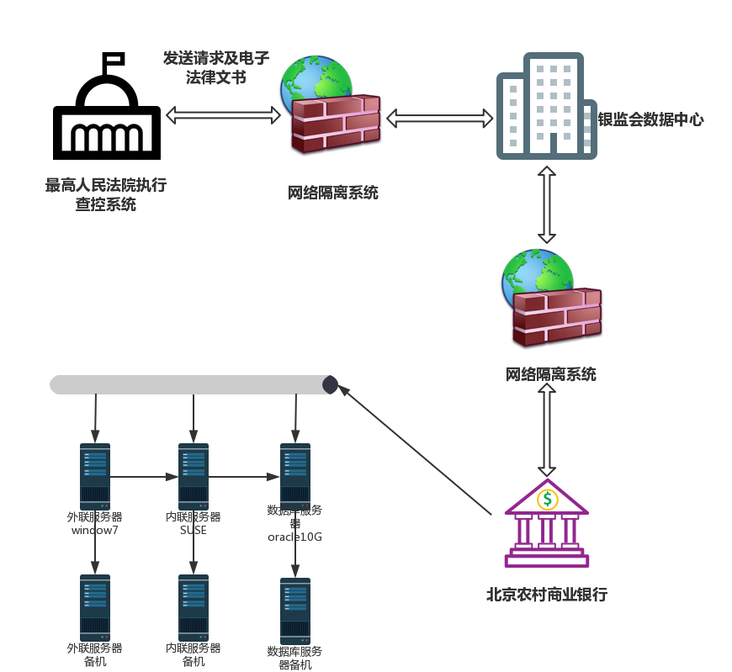
图9 网络查控系统的网络拓扑构架图

数据库设计
对于系统的信息资源管理，最为直接有效的方式便是数据库技术。所以进行数据库设计可谓是整个查控系统的核心工作。它需要一个给定的应用环境，建设更好的数据库模式，并建立一个数据库应用系统，该系统可以有效地存储数据，以满足用户的应用要求。
数据库设计是整个系统的一个非常重要的部分，它实际上是规划和结构化数据库中的数据对象以及这些数据对象之间的关系的过程。在进行数据库设计时，我们遵循两个原则：首先对于一个数据库而言，数据库表、主键数目、字段数目尽量简洁。其次数据库设计所要遵循处理速度快，不能产生过多的数据冗余量，要在这两者间进行平衡的实用原则。

E-R图
接下来主要阐述了网络查控系统的数据库设计，展现了数据库的设计并详细说明。Error: Reference source not found展示了业务数据结构实体E-R图。
一个压缩包文件对应一个文件流水号，一个压缩文件流水号对应三个申请文件，三个申请文件为三种类型文件，分别为文书信息文件，包含查询或控制的图像信息；证件信息文件指工作证和公务证；信息文件指详细的查询或控制信息，一个信息文件最多有3000条记录。
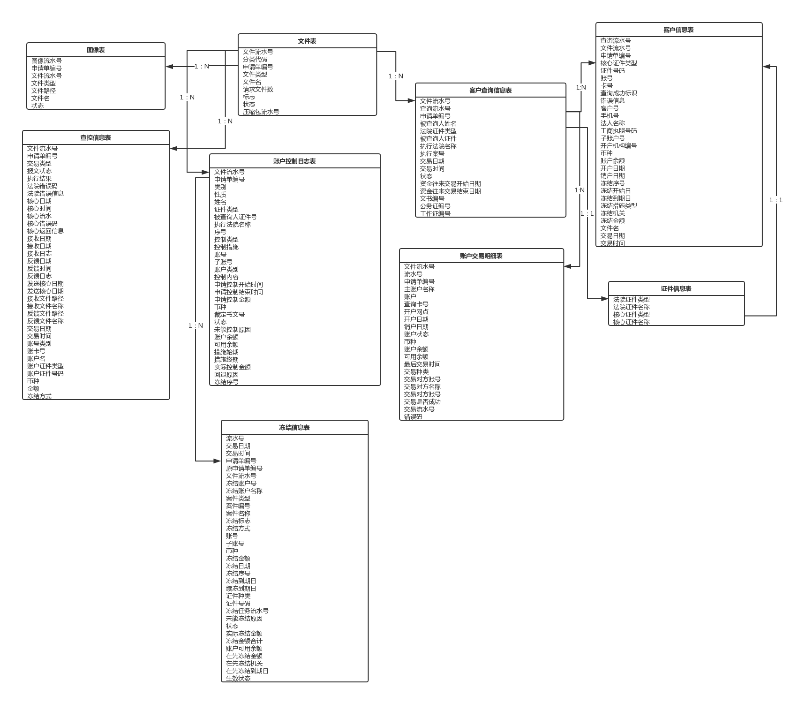
图10 数据库E-R图

关键列表
按照网络查控系统功能和各阶段流程，将本系统数据库表分为：
文件表用于记录最高人民法院发送的请求文件和反馈文件以及文件之间的对应关系；
客户查询信息表用于记录最高人民法院发来的查询信息及反馈法院的信息；
账户交易明细表用于记录从历史数据系统查询的交易明细信息；
查控日志表用于记录最高人民法院发来的所有信息，包括客户查询信息和账户控制信息，并根据当前处理的流程，更新状态和响应信息，查控信息查询和统计数据时要用到该表；

文件表
文件表记录了文件流水号、交易日期、交易时间、渠道号、分类代码、银行代码、申请单标识、序号、文件类型、文件路径、文件名等信息。表中的字段名以及其所代表的含义如表1所示。
表1 文件表
字段名称 | 中文说明 | 数据类型 | 是否必需 | 备注
ZIPSERNO | 压缩包流水号 | VARCHAR2(30) | 否
FILESERNO | 文件流水号 | VARCHAR2(30) | 是 | 主键
WORKDATE | 交易日期 | VARCHAR2(8) | 是
WORKTIME | 交易时间 | VARCHAR2(6) | 是
CHANNEL | 渠道号 | VARCHAR2(6) | 否
CATECODE | 分类代码 | VARCHAR2(10) | 否
BANKCODE | 银行代码 | VARCHAR2(8) | 是
QQDBS | 申请单标识 | VARCHAR2(30) | 否
SEQNUM | 序号 | VARCHAR2(20) | 是
FILETYPE | 文件类型 | VARCHAR2(10) | 是
FILEPATH | 文件路径 | VARCHAR2(120) | 是
FILENAME | 文件名 | VARCHAR2(120) | 是
NUM | 请求文件数 | VARCHAR2(15) | 否
FLAG | 标志 | VARCHAR2(1) | 是
STATUS | 状态 | VARCHAR2(2) | 是
GZZ1 | 工作证1 | VARCHAR2(50) | 否
GZZ2 | 工作证2 | VARCHAR2(50) | 否

图像表
图像表记录了图像流水号、申请单编号、文件流水号、文件类型、文件路径、文件名、状态等信息。主要记录最高人民法院发送申请的图像信息，包括客户查询申请和账户控制申请。字段名及对应含义如表2所示。
表2 图像表
字段名称 | 中文说明 | 数据类型 | 是否必需 | 备注
PICSERIALNO | 图像流水号 | VARCHAR2(30) | 是 | 主键
BDHM | 申请单编号 | VARCHAR2(30) | 是
FILESERNO | 文件流水号 | VARCHAR2(30) | 是 | 外键
PATH | 文件路径 | VARCHAR2(120) | 是
FILENAME | 文件名 | VARCHAR2(120) | 是
STATUS | 状态 | VARCHAR2(2) | 是

客户查询信息表
客户查询信息表记录了申请单编号、类别、性质、被查询人姓名、证件类型等信息。主要记录最高人民法院客户信息查询申请和反馈的关键信息。字段名及对应含义如Error: Reference source not found所示。
表3 客户查询信息表
字段名称 | 中文说明 | 数据类型 | 是否必需 | 备注
BDHM | 申请单编号 | VARCHAR2(30) | 是 | 主键
LB | 类别 | VARCHAR2(2) | 是
XZ | 性质 | VARCHAR2(1) | 是
XM | 被查询人姓名 | VARCHAR2(100) | 是
ZJLX | 证件类型 | VARCHAR2(15) | 是
DSRZJHM | 被查询人证件 | VARCHAR2(30) | 是
FYMC | 执行法院名称 | VARCHAR2(50) | 是
FYDM | 执行法院代码 | VARCHAR2(6) | 是
CBR | 承办法官 | VARCHAR2(20) | 是
YHDH | 承办法官联系电话 | VARCHAR2(30) | 是
AH | 执行案号 | VARCHAR2(50) | 是
GZZBH | 承办法官工作证编号 | VARCHAR2(20) | 是
GWZBH | 承办法官公务证编号 | VARCHAR2(20) | 是
CKH | 查询法律文书名称 | VARCHAR2(50) | 是
CKKSSJ | 账户资金往来交易信息查询开始时间 | VARCHAR2(19) | 否
CKJSSJ | 账户资金往来交易信息查询结束时间 | VARCHAR2(19) | 否
WSBH | 文书编号 | VARCHAR2(30) | 是
WORKDATE | 交易日期 | VARCHAR2(8) | 是
WORKTIME | 交易时间 | VARCHAR2(6) | 是
SERNO | 流水号 | VARCHAR2(20) | 是
STATUS | 状态 | VARCHAR2(3) | 是
FILESERNO | 文件流水号 | VARCHAR2(20) | 是

账户交易明细表
账户交易明细表记录了申请单编号、主账户名称、主账户、卡号、开户网点、开户网点代码、开户日期、销户日期、一般账户序号、一般账户状态、账户状态、币种、钞汇标志、账户余额、可用余额、最后交易时间、交易种类等信息。主要记录根据账号从历史数据系统查询到的交易明细信息。表的字段名及其代表的含义如Error: Reference source not found中所示。
表4 账户交易明细表
字段名称 | 中文说明 | 数据类型 | 是否必需 | 备注
BDHM | 申请单编号 | VARCHAR2(30) | 是
AGENTSERIALNO | 流水号 | VARCHAR2(30) | 是
ACCOUNTNAME | 主账户名称 | VARCHAR2(180) | 否
CARDNUMBER | 主账户 | VARCHAR2(30) | 否
INQUIRYCARDNUMBER | 查询卡号 | VARCHAR2(100) | 否
DEPOSITBANKBRANCH | 开户网点 | VARCHAR2(225) | 否
DEPOSITBANKBRANCHCODE | 开户网点代码 | VARCHAR2(20) | 否
ACCOUNTOPENTIME | 开户日期 | VARCHAR2(14) | 否
ACCOUNTCANCELLATIONTIME | 销户日期 | VARCHAR2(14) | 否
ACCOUNTCANCELLATIONBRANCH | 销户网点 | VARCHAR2(225) | 否
ACCOUNTSERIAL | 一般(子)账户序号 | VARCHAR2(8) | 否
ACCOUNTTYPE | 一般(子)账户类别 | VARCHAR2(30) | 否
ACCOUNTSTATUS | 账户状态 | VARCHAR2(10) | 否
CURRENCY | 币种 | VARCHAR2(3) | 否
CASHREMIT | 钞汇标志 | VARCHAR2(4) | 否
ACCOUNTBALANCE | 账户余额 | VARCHAR2(18) | 否
AVAILABLEBALANCE | 可用余额 | VARCHAR2(18) | 否
LASTTRANSACTIONTIME | 最后交易时间 | VARCHAR2(14) | 否
TRANSACTIONCLASS | 交易种类 | VARCHAR2(50) | 否
OPPONENTCARDBALANCE | 交易对手余额 | VARCHAR2(20) | 否
TRANSACTIONTYPE | 交易类型 | VARCHAR2(50) | 否
BORROWINGSIGNS | 借贷标志 | VARCHAR2(1) | 否
TRANSACTIONAMOUNT | 交易金额 | VARCHAR2(20) | 否
ACCOUNTBALANCETRANS | 交易余额 | VARCHAR2(20) | 否
TRANSACTIONTIME | 交易时间 | VARCHAR2(20) | 否
TRANSACTIONSERIAL | 交易流水号 | VARCHAR2(50) | 否
OPPONENTNAME | 交易对方名称 | VARCHAR2(60) | 否
OPPONENTACCOUNTNUMBER | 交易对方账卡号 | VARCHAR2(50) | 否
OPPONENTCREDENTIALTYPE | 交易对方开户证件类型 | VARCHAR2(50) | 否
OPPONENTCREDENTIALNUMBER | 交易对方证件号码 | VARCHAR2(30) | 否
OPPONENTDEPOSITBANKID | 交易对方账号开户行 | VARCHAR2(90) | 否
OPPONENTADDR | 交易对方通讯地址 | VARCHAR2(100) | 否
OPPONENTZIP | 交易对方邮政编码 | VARCHAR2(20) | 否
OPPONENTPHONE | 交易对方联系电话 | VARCHAR2(20) | 否
TRANSACTIONREMARK | 交易摘要 | VARCHAR2(225) | 否
TRANSACTIONBRANCHNAME | 交易网点名称 | VARCHAR2(255) | 否
TRANSACTIONBRANCHCODE | 交易网点代码 | VARCHAR2(20) | 否
TELLERCODE | 交易柜员号 | VARCHAR2(20) | 否
LOGNUMBER | 日志号 | VARCHAR2(30) | 否
SUMMONSNUMBER | 传票号 | VARCHAR2(30) | 否
VOUCHERTYPE | 凭证种类 | VARCHAR2(10) | 否
VOUCHERCODE | 凭证号 | VARCHAR2(30) | 否
CASHMARK | 现金标志 | VARCHAR2(2) | 否
TERMINALNUMBER | 终端号 | VARCHAR2(30) | 否
TRANSACTIONSTATUS | 交易是否成功 | VARCHAR2(2) | 否
TRANSACTIONADDRESS | 交易发生地 | VARCHAR2(225) | 否
MERCHANTNAME | 商户名称 | VARCHAR2(225) | 否
MERCHANTCODE | 商户号 | VARCHAR2(30) | 否
IPADDRESS | IP地址 | VARCHAR2(30) | 否
MAC | MAC地址 | VARCHAR2(50) | 否
ERRORMSG | 错误信息 | VARCHAR2(100) | 否

客户信息表
客户信息表记录了查询类型、证件类型、证件号码、账号、卡号、是否查询成功标志、错误信息等信息。主要记录从核心系统查询到的客户信息。表的字段名及其代表的含义如Error: Reference source not found所示。
表5 客户信息表
字段名称 | 中文说明 | 数据类型 | 是否必需 | 备注
CMACAT | 查询类型 | VARCHAR2(1) | 是 | 主键
CMIDTY | 证件类型 | VARCHAR2(2) | 是 | 外键
CMIDNO | 证件号码 | VARCHAR2(32) | 是 | 外键
CMACNO | 账号 | VARCHAR2(19) | 否
CMCARD | 卡号 | VARCHAR2(19) | 否
CMDCFG | 是否查询成功标志 | VARCHAR2(1) | 是
CMMGID | 错误信息 | VARCHAR2(7) | 否
CMCUNO | 客户号 | VARCHAR2(20) | 否
CMWKTL | 手机号码 | VARCHAR2(15) | 否
CMTLNO | 固定电话 | VARCHAR2(15) | 否
CMADDR | 常驻地址 | VARCHAR2(202) | 否
CMWKUT | 工作单位 | VARCHAR2(42) | 否
CMWKT1 | 单位电话 | VARCHAR2(15) | 否
CMMAIL | 邮件地址 | VARCHAR2(30) | 否
CMLRNM | 法人名称 | VARCHAR2(20) | 否
CMIDN1 | 法人身份证号码 | VARCHAR2(20) | 否
CNFRTP | 法定代表人证件种类 | VARCHAR2(2) | 否
CMSWBH | 税务登记证编号 | VARCHAR2(30) | 否
CMLINO | 工商执照号码 | VARCHAR2(32) | 否
CMACN1 | 子账户号 | VARCHAR2(19) | 否
CMCAR1 | 子卡号 | VARCHAR2(19) | 否
CMSBNO | 开户机构编号 | VARCHAR2(10) | 否
CMSBN1 | 开户机构全称 | VARCHAR2(40) | 否
CMBUCD | 账户性质 | VARCHAR2(2) | 否
CMCYNO | 货币代号 | VARCHAR2(3) | 否
CMCTFG | 钞汇标志 | VARCHAR2(1) | 否
CMACBL | 账户余额 | VARCHAR2(20) | 否
CMACB1 | 可用余额 | VARCHAR2(20) | 否
CMOPDT | 开户日期 | VARCHAR2(8) | 否
CMCLDT | 销户日期 | VARCHAR2(8) | 否
CMSBN2 | 销户机构全称 | VARCHAR2(100) | 否
CMLADT | 最后交易时间 | VARCHAR2(8) | 否
CMSTC1 | 账户状态 | VARCHAR2(1) | 否
CMTON2 | 冻结序号 | VARCHAR2(15) | 否
CMTRA2 | 实际冻结金额 | VARCHAR2(20) | 否
CMTRDT | 冻结开始日 | VARCHAR2(8) | 否
CMMADT | 冻结到期日 | VARCHAR2(8) | 否
CMFZMD | 冻结措施类型 | VARCHAR2(1) | 否
CMSBNA | 冻结机关 | VARCHAR2(62) | 否
CMSTC2 | 冻结状态 | VARCHAR2(1) | 否
STAUTS | 状态 | VARCHAR2(2) | 是
FILENAME | 文件名 | VARCHAR2(120 | 是
WORKDATE | 交易日期 | VARCHAR2(8) | 是
WORKTIME | 交易时间 | VARCHAR2(6) | 是
FILESERNO | 文件流水 | VARCHAR2(30) | 是 | 外键
SYSID | 系统类型 | VARCHAR2(20) | 否
ACCXL | 账号序列 | VARCHAR2(3) | 是
QZXL | 强制信息序列 | VARCHAR2(3) | 是
CMEDTM | 冻结到期时间 | VARCHAR2(6) | 否
CMSTC3 | 机构标志 | VARCHAR2(1) | 否
AGENTSERIALNO | 流水号 | VARCHAR2(20) | 否
BDHM | 申请单编号 | VARCHAR2(60) | 是 | 外键

账户控制日志表
账户控制日志表记录了申请单编号、类别、性质、姓名、证件类型、账号、控制金额等信息。主要记录最高人民法院账户控制申请和反馈的关键信息。表的字段名称及含义如Error: Reference source not found所示。
表6 账户控制日志表
字段名称 | 中文说明 | 数据类型 | 是否必需 | 备注
BDHM | 申请单编号 | VARCHAR2(30) | 是 | 主键
LB | 类别 | VARCHAR2(2) | 是
XZ | 性质 | VARCHAR2(1) | 是
XM | 姓名 | VARCHAR2(120) | 是
ZJLX | 证件类型 | VARCHAR2(20) | 是
DSRZJHM | 被查询人证件 | VARCHAR2(30) | 是
FYMC | 执行法院名称 | VARCHAR2(50) | 是
FYDM | 执行法院代码 | VARCHAR2(6) | 是
CBR | 承办法官 | VARCHAR2(20) | 是
YHDH | 承办法官联系电话 | VARCHAR2(30) | 是
AH | 执行案号 | VARCHAR2(50) | 是
GZZBH | 承办法官工作证编号 | VARCHAR2(20) | 否
GWZBH | 承办法官公务证编号 | VARCHAR2(20) | 否
CKH | 控制通知书名称 | VARCHAR2(50) | 是
LXFS | 承办人联系地址 | VARCHAR2(60) | 否
BEIZ | 备注 | VARCHAR2(1000) | 否
CCXH | 序号 | VARCHAR2(10) | 是
KZLX | 控制类型 | VARCHAR2(2) | 是
KZCS | 控制措施 | VARCHAR2(2) | 是
KHZH | 账号 | VARCHAR2(32) | 是
GLZHHM | 子账号 | VARCHAR2(32) | 否
CCLB | 账户类别 | VARCHAR2(20) | 是
KHWD | 开户网点 | VARCHAR2(100) | 是
KHWDDM | 开户网点代码 | VARCHAR2(20) | 是
ZCMC | 金融资产名称 | VARCHAR2(40) | 否
ZCLX | 金融资产类型 | VARCHAR2(20) | 否
JLDW | 计量单位 | VARCHAR2(20) | 否
KZNR | 申请控制内容 | VARCHAR2(3) | 是
KSRQ | 申请控制开始时间 | VARCHAR2(20) | 是
JSRQ | 申请控制结束时间 | VARCHAR2(20) | 否
BZ | 申请控制金额币种 | VARCHAR2(20) | 否
JE | 申请控制金额 | VARCHAR2(22) | 否
SFJH | 是否结汇 | VARCHAR2(10) | 否
CKWH | 裁定书文号 | VARCHAR2(50) | 否
ZXKZHHM | 执行款专户户名 | VARCHAR2(100) | 否
ZXKZHKHH | 执行款专户开户行 | VARCHAR2(100) | 否
ZXKZHKHHHH | 执行款专户开户行行号 | VARCHAR2(30) | 否
ZXKZHZH | 执行款专户账号 | VARCHAR2(50) | 否
ZXKZHLX | 执行款专户类型 | VARCHAR2(20) | 否
YDJAH | 原冻结案号 | VARCHAR2(50) | 否
YDJDH | 原冻结请求单号 | VARCHAR2(30) | 否
FILESERNO | 文件流水号 | VARCHAR2(30) | 是
AGENTSERIALNO | 流水号 | VARCHAR2(30) | 是
WORKDATE | 平台日期 | VARCHAR2(8) | 是
WORKTIME | 平台时间 | VARCHAR2(6) | 是
STATUS | 状态 | VARCHAR2(3) | 是
KZZT | 控制结果 | VARCHAR2(2) | 是
WNKZYY | 未能控制原因 | VARCHAR2(1000) | 否
YE | 账户余额 | VARCHAR2(20) | 否
KYYE | 可用余额 | VARCHAR2(20) | 否
CSKSRQ | 措施始期 | VARCHAR2(20) | 否
CSJSRQ | 措施终期 | VARCHAR2(20) | 否
DJXE | 冻结限额 | VARCHAR2(20) | 否
SKJE | 实际控制可用金额 | VARCHAR2(20) | 否
CESKJE | 超额控制金额 | VARCHAR2(20) | 否
XCHTYY | 回退原因 | VARCHAR2(20) | 否
TONU | 冻结序号 | VARCHAR2(30) | 否
BANKCODE | 机构类型 | VARCHAR2(2) | 是

证件类型表
证件类型表记录了法院证件类型编码、法院证件类型、核心证件类型编码、核心证件类型等信息。该表主要的作用是作为证件类型的数据映射。表的字段名称及含义如Error: Reference source not found所示。
表7 证件类型表
字段名称 | 中文说明 | 数据类型 | 是否必需 | 备注
FY_ID | 法院证件类型编码 | VARCHAR2(2) | 是 | 主键
FY_NAME | 法院证件类型 | VARCHAR2(100) | 是
HX_ID | 核心证件类型编码 | VARCHAR2(1) | 是
HX_NAME | 核心证件类型 | VARCHAR2(100) | 是

查控信息表
查控信息表记录了平台流水号、申请单编号、交易类型、报文长度等信息。该表用于记录客户信息查询和账户控制的所有数据。表的字段名及其代表的含义如下Error: Reference source not found中所示。
表8 查控信息表
字段名称 | 中文说明 | 数据类型 | 是否必需 | 备注
SERIALNO | 流水号 | VARCHAR2(30) | 是
BDHM | 申请单编号 | VARCHAR2(40) | 是
TRANSTYPE | 交易类型 | VARCHAR2(4) | 是
MSGSTATUS | 报文状态 | VARCHAR2(2) | 是
DEALSTATUS | 执行结果 | VARCHAR2(1) | 是
CBANKCODE | 法院错误码 | VARCHAR2(20) | 否
CBANKMSG | 法院错误信息 | VARCHAR2(120) | 否
RESPCODE | 最终返回码 | VARCHAR2(10) | 是
RESPMSG | 最终返回信息 | VARCHAR2(120) | 是
HOSTDATE | 核心日期 | VARCHAR2(10) | 否
HOSTTIME | 核心时间 | VARCHAR2(10) | 否
HOSTSERNO | 核心流水 | VARCHAR2(30) | 否
HOSTCODE | 核心错误码 | VARCHAR2(10) | 否
HOSTMSG | 核心返回信息 | VARCHAR2(120) | 否
RECVDATE | 接收日期 | VARCHAR2(8) | 是
RECVTIME | 接收时间 | VARCHAR2(6) | 是
RECVLOG | 接收日志 | VARCHAR2(80) | 是
RECVTRANSSERIALNUMBER | 接收报文传输号 | VARCHAR2(53) | 是
SENDDATE | 反馈日期 | VARCHAR2(8) | 是
SENDTIME | 反馈时间 | VARCHAR2(6) | 是
SENDLOG | 反馈日志 | VARCHAR2(80) | 是
SENDTRANSSERIALNUMBER | 反馈报文传输号 | VARCHAR2(53) | 是
SENDHOSTDATE | 发送核心日期 | VARCHAR2(8) | 否
SENDHOSTTIME | 发送核心时间 | VARCHAR2(6) | 否
RECVFILEPATH | 接收文件路径 | VARCHAR2(150) | 是
RECVFILENAME | 接收文件名称 | VARCHAR2(70) | 是
SENDFILEPATH | 反馈文件路径 | VARCHAR2(80) | 是
SENDFILENAME | 反馈文件名称 | VARCHAR2(100) | 是
SYSID | 系统代码 | VARCHAR2(20) | 是
WORKDATE | 平台日期 | VARCHAR2(8) | 是
WORKTIME | 平台时间 | VARCHAR2(6) | 是
DEALSOURCE | 录入来源 | VARCHAR2(1) | 是
TELLERNO | 录入柜员 | VARCHAR2(6) | 是
FH_TELLERNO | 复合柜员 | VARCHAR2(6) | 否
SQ_TELLERNO | 授权柜员 | VARCHAR2(6) | 否
BRNO | 录入机构 | VARCHAR2(10) | 是
FILESERNO | 文件流水号 | VARCHAR2(20) | 是
ACCOUNTTYPE | 账号类别 | VARCHAR2(2) | 否
ACCOUNTNUMBER | 账卡号 | VARCHAR2(50) | 否
ACCOUNTNAME | 账户名 | VARCHAR2(180) | 否
IDTYPE | 账户证件类型 | VARCHAR2(2) | 是
IDNUMBER | 账号证件号码 | VARCHAR2(30) | 是
CURRENCY | 币种 | VARCHAR2(40) | 是
AMOUNT | 金额 | VARCHAR2(4) | 否
FREEZETYPE | 冻结方式 | VARCHAR2(2) | 是
JGLX | 机构类型 | VARCHAR2(1) | 是

冻结信息表
冻结信息表记录了平台流水号、工作日期、工作时间、请求渠道、任务流水号、原任务流水号、冻结账户号、冻结账户名称、案件类型、案件编号、案件名称、冻结标志、冻结方式、账户号、子账户号、货币代号等信息。该表主要记录最高人民法院的账户控制信息和核心系统的控制结果。表的字段名及其代表的含义如Error: Reference source not found中所示。
表9 冻结信息表
字段名称 | 中文说明 | 数据类型 | 是否必需 | 备注
SERIALNO | 平台流水号 | VARCHAR2(30) | 是 | 主键
WORKDATE | 工作日期 | VARCHAR2(8) | 是
WORKTIME | 工作时间 | VARCHAR2(6) | 是
CHANNEL | 请求渠道（系统） | VARCHAR2(2) | 是
RWLSH | 任务流水号（业务申请编号） | VARCHAR2(40) | 是
YRWLSH | 原任务流水号 | VARCHAR2(40) | 是
FILESERNO | 文件流水号 | VARCHAR2(40) | 是
DACCOUNT | 冻结账户号 | VARCHAR2(40) | 是
DANAME | 冻结账户名称 | VARCHAR2(100) | 是
CASETYPE | 案件类型 | VARCHAR2(10) | 是
CASENUM | 案件编号 | VARCHAR2(40) | 是
CASENAME | 案件名称 | VARCHAR2(100) | 是
I1FZFG | 冻结/解冻标志 | VARCHAR2(1) | 是
I1FZMD | 冻结方式 | VARCHAR2(1) | 是
I1ACNO | 账户号 | VARCHAR2(40) | 是
I1ACNO1 | 子账户号 | VARCHAR2(19) | 是
I1CYNO | 货币代号 | VARCHAR2(2) | 是
I1CTFG | 钞汇标志 | VARCHAR2(1) | 否
I1TRAM | 冻结金额 | VARCHAR2(15) | 否
I1TRDT | 冻结日期 | VARCHAR2(8) | 是
I1TONU | 冻结序号 | VARCHAR2(8) | 是
I1MADT | 冻结到期日 | VARCHAR2(8) | 是
I1ZZRQ | 续冻到期日 | VARCHAR2(8) | 否
I1BUCD | 单位编码 | VARCHAR2(2) | 是
I1IDTY | 证件种类 | VARCHAR2(1) | 是
I1IDNO | 证件号码 | VARCHAR2(20) | 是
STATUS | 状态 | VARCHAR2(2) | 是
ACCOUNTTYPE | 冻结账号类别 | VARCHAR2(2) | 是
EMERGENCYLEVEL | 紧急程度 | VARCHAR2(2) | 是
REMARK | 冻结说明 | VARCHAR2(500) | 否
EXTENDREMARK | 冻结延期说明 | VARCHAR2(500) | 否
WITHDRAWALREMARK | 冻结解除说明 | VARCHAR2(500) | 否
DJRWLSH | 冻结任务流水号 | VARCHAR2(40) | 否
O1TEXT | 未能冻结原因 | VARCHAR2(200) | 否
O1OPDT | 开户日期 | VARCHAR2(8) | 否
O1NTVA | 实际冻结金额 | VARCHAR2(20) | 否
O1FZBL | 冻结金额合计 | VARCHAR2(20) | 否
O1ABBL | 冻结后账户可用余额 | VARCHAR2(20) | 否
O1FZB1 | 在先冻结金额 | VARCHAR2(20) | 否
O1BUCD | 在先冻结机关 | VARCHAR2(2) | 否
O1MAD1 | 在先冻结到期日 | VARCHAR2(8) | 否
O1ACMD | 生效状态 | VARCHAR2(1) | 否
O1EDT1 | 冻结到期时间 | VARCHAR2(6) | 否
O1EDT2 | 续冻到期时间 | VARCHAR2(6) | 否
O1EDT3 | 在先冻结记录时间 | VARCHAR2(6) | 否

典型功能模块设计
以北京农村商业银行网络查控查询为例。查询申请功能中首先需先接收申请文件，接着发送核心进行各种信息查询，然后再发送历史数据平台查询交易明细信息。控制申请功能中需先接收控制文件，进行合法性校验，然后发送核心系统进行相应业务处理。控制反馈模块需根据账户控制申请结果生成相应的数据信息文件和生成包含电子回执的信息文件，压缩为一个ZIP包，通过FES文件传输工具发送至最高人民法院系统。

接收客户信息查询申请模块
- 接收客户信息查询申请主要是扫描外联前置机接收文件的目录，并下载文件至内联前置机做业务处理。
- 客户信息查询申请需先查询配置信息，然后读取配置文件内容，获取外联前置机信息。
- 连接到外联前置机后，扫描存放客户信息查询文件目录，获取该目录下文件名称。
- 检查是否有客户信息查询文件需处理，如果有，则使用CD方式下载文件至内联服务器。
- 记录客户信息查询文件，即ZIP压缩包文件的相关信息。
- 将外联服务器的客户信息查询文件移到备份目录。
- 通过在内联服务器解压文件，并判断ZIP文件是否包含三个xml文件，若符合条件，则分别记入数据库的文件表。
Error: Reference source not found展示了接收客户信息申请文件类图，Error: Reference source not found展示了客户信息申请文件时序图。
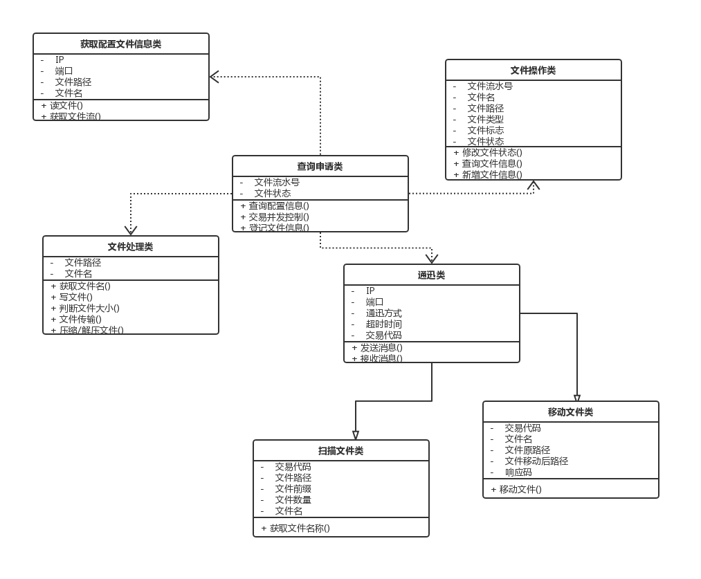
图11 接收客户信息申请文件类图
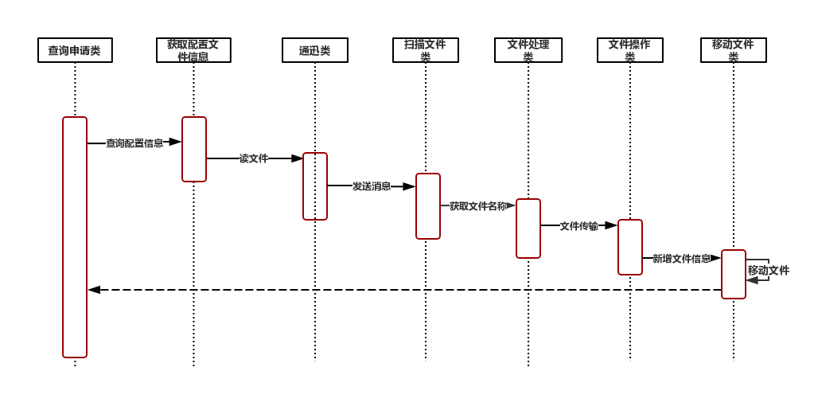
图12 接收客户信息查询申请时序图

向核心发送查询客户信息申请模块
- 向核心发送查询客户信息申请主要是将最高人民法院发来的客户信息查询请求发送至核心系统进行查询。
- 每隔3分钟查询1次客户查询信息表中状态为1的待查询客户信息的数据。
- 若查询到数据，则按照核心系统的客户信息查询文件接口文档要求，生成核心查询文件。文件内容包括证件种类、证件号码、客户姓名、申请单编号等。
- 与核心系统使用CD方式上传客户信息查询请求文件，并确认文件上传成功。
- 按照核心系统的客户信息查询接口规范，生成查询请求报文，该报文信息包括：系统类型、批次号、总笔数等。然后发送联机交易通知核心已上传查询申请文件。
- 获取核心系统查询响应信息，7个A为成功，并更新查控信息表。
Error: Reference source not found3展示了核心查询类图，Error: Reference source not found4展示了核心查询时序图。
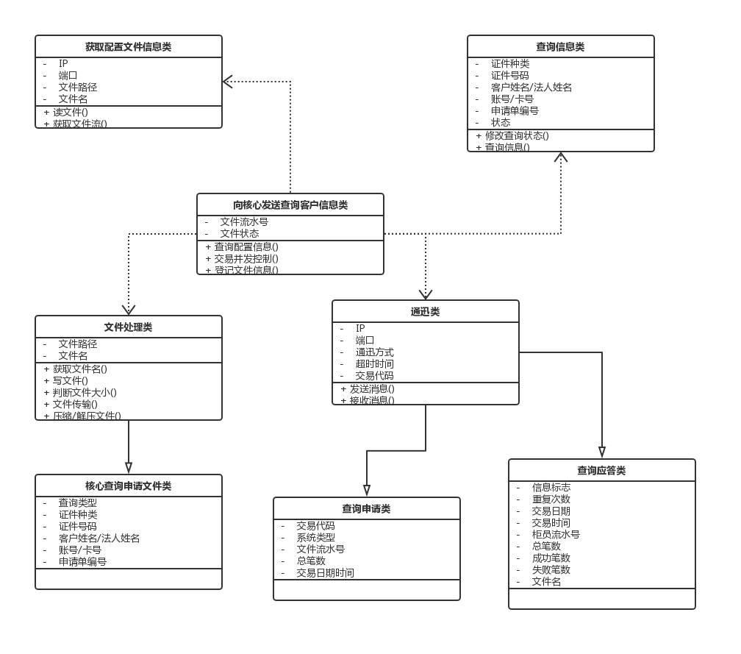
图13 核心客户信息查询类图
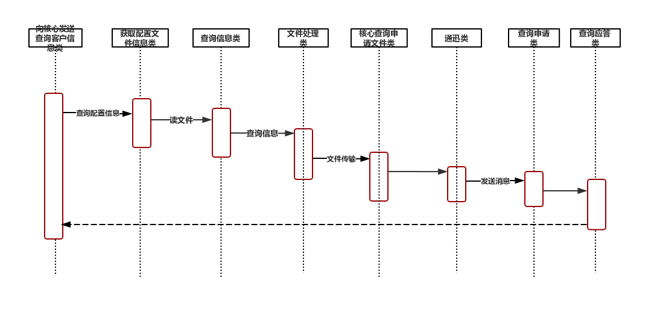
图14 核心客户信息查询时序图

本章小结
本章对设计系统所要遵循的设计原则进行阐述，在需求分析的基础上提出了系统的体系架构设计、功能结构设计、网络拓扑设计。并以接收客户信息查询申请和向核心发送查询客户信息申请为例，详细说明本系统的典型模块设计，为北京农村商业银行网络查控系统的开发和测试奠定了基础。

系统测试
本章阐述了北京农村商业银行网络查控系统在设计完成后，准备上线实施前的测试情况，并对测试的目的、采用方法、环境分别进行介绍，还进行了功能测试和性能测试，尽早发现系统中存在的问题，尽早采取合适的解决方案，保证系统上线后的平稳运行^{[16]}。

测试概述及目的
软件测试是为了发现错误而执行程序的过程。多个测试活动组成了整个测试过程。在整个测试活动中必须以一定的前提条件为基础，需要提供测试用例，同时观察测试输出结果，将输出结果与需求进行比较，如果一致，则表示测试通过，如果不一致，则表示测试不通过^{[17]}。
系统测试是进行系统开发十分关键的环节，也是实现功能保持系统性能的关键步骤。在软件正式投入使用之前，进行功能需求分析、审查编码的可行性以及对相关的操作进行规格说明都是必需的，也是保证软件质量的关键。
本次测试的主要目的，是对北京农村商业银行网络查控系统在不同的测试环境下进的功能测试。目的是测试该系统在不同情景下是否可以满足设计需求。

测试方法
本测试在精心设计的环境下进行，尽可能多的发现安全隐患，并排除故障，得出相关的结论。首先测试人员会按照需求说明书的要求，对系统的每个功能进行测试用例的设计工作，然后按照编写好的测试用例对功能逐个进行测试，检测系统是否完成了所有功能项，每个功能是否达到了需求说明书的要求^{[18]}。
本系统使用的测试方式主要是黑盒测试法，也就是说在测试过程中，我们将程序看成是一个封闭的黑盒子，不考虑其内部具体的逻辑结构以及程序代码，直接测试程序接口的性能，主要检查程序能否实现预先设计的功能，接收到输入信息之后能否输出预期的结果。着眼于外而不是内，针对的也只是软件的显示界面和功能。通过黑盒测试法对系统进行全面测试之后，一旦确定系统存在某种缺陷^{[19]}，立即跟进处理，并进一步使用性能测试工具测试系统整体性能，分析研究测试结果以便改进，使得北京农村商业银行网络查控系统达到预期目的。

系统测试环境
北京农村商业银行网络查控系统由外联服务器端程序、内联服务器端程序两部分组成，其中外联服务器端程序用于接收最高人民法院文件；内联服务器端程序用于对文件进行处理，发送核心系统，生成反馈文件等相关操作。系统的测试环境部署如Error: Reference source not found所示：
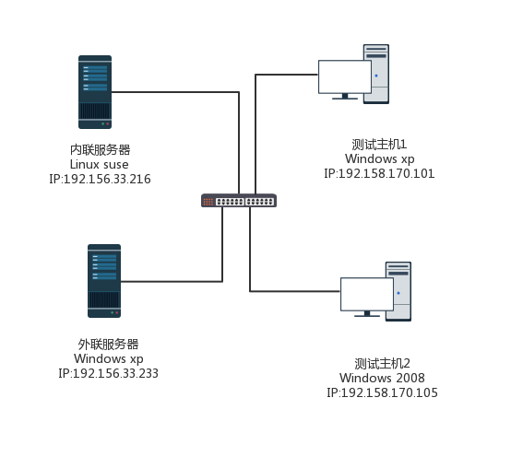
图15 系统测试环境部署图

系统功能测试

功能测试内容
本测试采用黑盒法。该法不查看具体的内部源代码，只看外部功能是否可按要求实现^{[20]}。主要检查以下几点，程序能否实现预先设计的功能^{[21]}，测试人员需首先从最高人民法院测试环境生成模拟数据文件，放在我行外联服务器的最高人民法院目录下的下载目录。然后通过查看原目录下文件是否存在，跟进文件是否被处理，并生成反馈文件。并需要模拟核心系统、历史数据系统发生异常时的情况，是否会生成反馈文件。由于网络查控系统的建设目的为实现自动化处理，减少人工处理时间，故可以展示的图像信息较为有限，大部分均为后台程序自动处理。这时，我们可以通过网络查控信息查询来知晓当前文件的处理进度，也可以通过连接数据库，查看相关数据表，跟踪日志，查看生成的反馈文件等操作来观测结果。
下表主要是针对客户信息查询申请业务进行测试，测试人员首先要从核心系统测试环境找到适合测试的数据，包括姓名，证件类型和证件号信息。然后登陆最高人民法院网络查控系统测试平台，即全国执行网络查控系统联调测试平台，由最高人民法院提供用户名和密码，测试人员登陆成功后，点击“查询”-“银行”-“任务提起”，输入客户信息查询数据，必须填写被查询人姓名，证件类型和证件号码，填写完成后，点击“发送”按钮，就可以在“查询”-“银行”-“任务处理”模块下，根据发送时间找到按上述步骤操作生成的查询文件，点击下载zip图标按钮。即可下载文件。然后将测试文件放到外联前置机的最高人民法院下载文件目录下。
客户信息查询申请具体测试步骤如Error: Reference source not found。
表10 客户信息查询申请系统测试用例表
用例名称 |  | 查询申请  系统测试 |  |  | 标 识 | T005-001-1
追踪关系 |  | 系统业务需求- 客户信息查询
用例描述 |  | 客户信息查询申请文件
初始化用例 |  | 硬件 |  | 服务器功能测试
 |  | 软件 |  | 操作系统以及核心数据库
测试具体流程
序号 | 输入内容及说明 |  | 具体操作 |  |  |  | 期望 | 评估标准
1 | 登录法院测试平台，输入用户名和密码 |  | 在浏览器中输入最高人民法院最高人民法院网络查控系统测试平台网址，输入用户名和密码 |  |  |  | 登录成功 | 符合预期
2 | 输入客户信息查询数据 |  | 点击“查询”-“银行”-“任务提起”，输入被查询人姓名，证件类型和证件号码，填写完成，点击“发送”按钮， |  |  |  | 文件生成 | 符合预期
3 | 下载客户信息查询文件，将文件放在外联前置机 |  | 点击下载ZIP文件按钮，将客户信息查询文件下载，并将文件放在北京农村商业银行外联前置机-最高人民法院目录 |  |  |  | 下载文件成功 | 符合预期
4 | 检查内联服务器是否有客户信息查询申请文件 |  | 登录北京农村商业银行内联服务器，在最高人民法院目录查看客户信息文件是否存在且解压成功 |  |  |  | 文件存在且成功解压 | 符合预期
5 | 连接数据库，查看查询文件信息 |  | 连接数据库，根据文件名查询文件表 |  |  |  | 有客户信息查询文件信息 | 符合预期
终止测试条件 |  |  | 测试结果与预期一致
评估测试结果的标准 |  |  | 符合预期
测试结果显示：与目标结果一致，达到预定目标。
北京农村商业银行网络查控系统客户信息查询成功后，即生成客户信息查询反馈ZIP包后，测试人员需再次登陆最高人民法院网络查控系统测试平台，在“查询”-“银行”-“任务处理”模块下，点击“导入查询结果ZIP包”按钮，选择要导入的查询反馈文件，即可将生成的查询反馈文件导入最高人民法院网络查控系统测试平台。导入成功后，可点击“冻结”-“任务提起”查看反馈结果。
账户控制申请的业务流程为：测试人员登陆最高人民法院网络查控系统测试平台，在“冻结”-“任务提起”模块下，显示客户信息查询反馈结果的列表。如果有成功查到账户信息且账户余额大于0，就可以发起控制请求。选择其中一条需冻结数据，点击提起对应的图标，根据测试用例更改相关信息，输入金额，控制开始日期，控制结束日期等。并选择对应的复选框，然后点击“保存发送”按钮，文件即可生成。需在“冻结”-“任务处理”模块下，根据发送时间找到按上述步骤操作生成的控制文件，点击下载zip图标按钮。即可下载文件。最后将测试文件放到外联前置机的最高人民法院下载文件目录下。
Error: Reference source not found为账户控制申请测试用例表。
表 11 账户控制申请测试用例表
用例名称 |  | 账户控制申请系统测试 |  |  | 标 识 | T005-002-1
追踪关系 |  | 系统业务需求-账户控制
用例描述 |  | 实现生成账户反馈控制文件
初始化用例 |  | 配置硬件 |  | 服务器功能测试
 |  | 配置软件 |  | 操作系统以及数据库测试
具体测试流程
序号 | 输入内容及说明 |  | 操作步骤 |  |  |  | 期望 | 评估指标
1 | 登录法院测试平台，输入用户名和密码 |  | 在浏览器中输入最高人民法院最高人民法院网络查控系统测试平台网址，输入用户名和密码 |  |  |  | 登录成功 | 符合预期
2 | 导入客户信息查询结果文件 |  | 在“查询”-“银行”-“任务处理”模块下，点击“导入查询结果ZIP包”按钮，并选择对应的文件 |  |  |  | 导入文件成功 | 符合预期
3 | 生成账户控制申请文件 |  | 在“冻结”-“任务提起”模块下，点击提起对应图标，选择要冻结的数据，并修改金额，起始日期，终止日期等，勾选复选框，点击“保存发送”按钮。 |  |  |  | 生成文件成功 | 符合预期
4 | 下载账户控制申请文件 |  | 在“冻结”-“任务处理”模块下，将控制文件下载，并将文件放在北京农村商业银行外联前置机-最高人民法院目录 |  |  |  | 下载文件成功 | 符合预期
5 | 检查内联服务器是否有账户控制文件 |  | 登录北京农村商业银行内联服务器，在最高人民法院目录查看文件是否存在且解压成功 |  |  |  | 文件存在且成功解压 | 符合预期
6 | 连接数据库，查看账户控制文件信息 |  | 连接数据库，根据控制文件名称查询文件表 |  |  |  | 有账户控制文件信息 | 符合预期
终止测试条件 |  |  | 测试结果与预期一致
评估测试结果的标准 |  |  | 符合预期
测试结果显示：与目标结果一致，达到预定目标。

功能测试结果
通过汇总分析，该系统可实现对最高人民法院发来的客户信息查询请求文件及时进行查询，并在48小时内做出反馈。测试了对公账户和个人账户、单笔查询和多笔查询、查询账户信息、金融资产信息、强制措施信息、共有权/优先权信息和账户交易明细信息。还可以对账户控制请求文件进行准实时处理，并在24小时内做出反馈。测试了对公账户和个人账户、单笔账户控制和多笔账户控制、冻结/解冻/续冻等各种情况。
整个功能性测试阶段，大约需要1个月的时间，主要分为三大阶段，本次测试使用102个测试用例，发现问题34个，其中含有5个无效问题。
第一阶段，我们称之为全面测试^{[22]}，该阶段BUG数目激增，结束时达到峰值；
第二阶段，项目组修复阶段，在进行上线验证的同时，还会在小范围内进行回归测试，此时BUG的新增数小于被关闭数，也就是说BUG数目在减少，最终会趋于0；
第三阶段，是对BUG进行完整性测试的阶段，此时仍有部分BUG存在，但在这一过程结束时，BUG会被全部关闭，也就是说活动的BUG数为0；
根据系统功能测试结果，项目组不断调整修改系统程序，进行系统回归测试，系统上线前，测试问题全部解决，并未发现新出现的较大缺陷。网络查控系统已经达到了用户需求的要求，能够满足实际的业务需求，并且满足实际预期。
综上分析，网络查控系统功能覆盖全面，界面友好，操作灵活简便，响应及时，基本符合该系统使用者的各类功能要求。

系统性能测试

性能测试内容
性能测试的主要方法是通过模仿高负载，对系统能达到的性能进行测量^{[23]}。在性能测试环节采用的是LoadRunner工具箱进行测试。该工具箱通过对部分用户的并发使用系统的情况进行模拟，来监测系统的实时性能和负载情况，因对系统进行性能测试期间，系统尚能正式运行，仅凭测试人员无法模拟出企业级系统的高并发数，在引用LoadRunner测试工具后，实现了这一测试要求，同时极大限度地缩短测试时间。系统测试时，模拟最高人民法院系统发送大量请求文件至北京农村商业银行。

性能测试结果
压力测试通过对系统逐步加压，采集系统在一定压力下的性能数据，以此观察系统最大的数据处理能力。
Error: Reference source not found为客户信息查询申请压力测试用例表。
表12 客户信息查询申请测试用例表
用例名称 | 客户信息查询申请压力测试 |  |  | 标 识 | T005-101-1
追踪关系 | 系统业务需求-客户信息查询
用例描述 | 客户信息查询申请文件压力测试
初始化用例 | 硬件 |  | 服务器性能测试
初始化用例 | 软件 |  | 操作系统以及数据库
性能测试并发数 |  | 1000
持续时间 |  | 2小时
最大文件并发数 |  | 1000
文件明细数 |  | 5000
系统响应时间 |  | 48小时
经测试分析，在测试文件数目为1000，通过对系统每个文件中的明细数据为5000的情况下，并发数在大幅度增加时，CPU耗时无明显增长，说明程序在高强度运行状态下仍能正常运行，全部文件都成功通过测试，具有较高的系统吞吐量，没有发现系统宕机情况，系统设计和数据库设计符合要求。

测试整体评价

功能测试结果分析
此次功能测试用例的执行结果，主要反映的是集成测试的内容、通过率的统计和通过或失败数量。系统功能测试和用户接受测试完成系统共计22大功能模块、测试用例总数为102个，系统功能能够正常使用，系统通过率为75%，通过用例为73，BUG数为29个。根据系统功能测试结果，项目组不断调整修改系统程序，系统上线实施前，测试问题全部解决，系统BUG为0，最终系统功能满足用户业务需求。

测试结论
在经过上述测试之后，可以发现系统的功能和性能都实现了预期的要求，达到了设计指标的要求。此后，还需要做的就是检测系统的运行稳定性以及可靠性特征，在此过程中进行相应的完善工作，让系统更加的完善，可以有效实现网络查控系统的信息化目标。

本章小结
本章阐述北京农村商业银行网络查控系统上线前，进行系统进行测试的目的、方法、环境进行了叙述，主要对功能和性能进行了测试，针对这部分内容从测试用例、过程以及结果等方面进行了描述。测试结果表明，网络查控系统测试结果良好，具备上线运行条件。

系统实施
本章阐述了网络查控系统的实施计划、准备工作，实施方案，并使用截图的方式清晰、客观的展示了系统实施后的效果，保证系统运行在可控范围进行，顺利完成上线实施。

实施概述
北京农村商业银行网络查控系统的实施，需要网络查控系统、核心系统以及历史数据系统、最高人民法院的全国执行网络查控系统等各方相互协调配合。

实施组织
首先构建项目的组织结构以及工作制度，有效的组织结构和工作制度可以明确组织分工、从属关系、职责范围等，更有利于项目的管理实施。如Error: Reference source not found所示乃是实施项目的人员组织结构图：
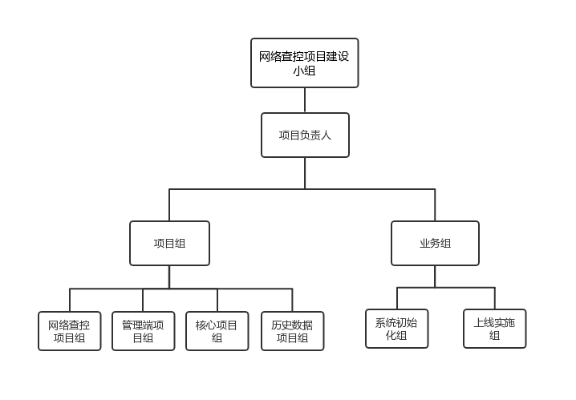
图16 实施项目人员组织结构图
实施组织人员数量分别为：项目负责人1人，网络查控项目组3人，管理端项目组2人，核心项目组3人，历史数据平台项目组2人，系统初始化组2人，上线实施组3人。

实施计划
为了便于对实施工作进行指导，继而确保计划的有序进行，在项目启动之后，首先要进行总体计划和各个阶段实施纲要的制定。所谓实施计划需要包括以下内容：首先根据项目的整体实施要求，将整个实施周期分为制定实施方案、确定实施人员、准备软件硬件环境以及后续的技术培训、系统试行和验收维护等阶段。
不同的项目阶段，其实施内容都不同，相互之间环环相扣，当前阶段的顺利完成也为下一阶段打下坚实基础，所以每一阶段任务都不能超时，才能保证项目处在有效控制范围内，技术人员要对每个阶段的成果按时验收，对于部分关键节点往往需要双方共同验收，可以讲这些节点视为节点标志。表13是各个阶段的一些节点标志以及实施内容。
表13 项目实施阶段的划分明细表
名称 | 花费时间(天) | 完成标志 | 实现形式
制定实施方案 | 5 | 系统开发计划完成，确定具体的实施方案。 | 实施章程；文档配置；制定软件开发计划；质保计划；协调计划以及风险管理计划。
确定实施人员 | 5 | 确定参与实施的人员。 | 确定主要业务部门：科技部、运行维护部。
准备软件、硬件环境 | 5 | 软件、硬件环境准备就绪。 | 计算机、处理器、服务器
培训及技术支持 | 5 | 完成运维手册、应急预案的编写，技术支持部门就位。 | 运维手册、应急预案手册编写完成，  技术人员现场或远程支持。
试运行该系统 | 20 | 新建系统正式上线运行。 | 部署上线；准备相关的数据以及文档；配置系统的运行环境；制定用户手册以及培养计划
系统验收 | 10 | 撰写验收报告。 | 撰写验收报告
维护 | 90 | 完成相关的系统维护工作 | 填写维护报告及记录

实施准备

准备实施环境
根据北京农村商业银行网络查控系统的具体生产环境及其所具备的软硬件条件和网络拓扑结构特点，系统工程师需要事先做好各项准备工作，比如操作系统的安装以及调试、数据库和应用软件的安装等等。
在实施过程中，环境配置主要分为两大块内容，首先是内联服务器配置，内联服务器的作用是负责业务处理。然后就是外联服务器的配置，外联服务器的作用是接收最高人民法院的全国执行网络查控系统发送的请求文件。详细配置信息如下：
- 内联服务器的系统配置要求如下：
服务器：suse
操作系统：linux 10
内存：16G及以上
硬盘：可用空间500M以上
软件准备：需要的数据库系统版本为 oracle 10g。
- 外联服务器对于系统配置的要求如下：
计算机和处理器：处理器应达到GHz Inter Pentium IV及以上
操作系统：Microsoft Windows 2007版本
内存：超过512m
显示器：分辨率至少1024x768
浏览器：IE7.0或更高。

数据准备
在完成系统环境的相关配置任务之后，下一步工作是按照设计需求，对数据按照类型以及标准进行导入，确保系统的基础数据完整，便于系统顺利投产。具体的数据维护方式有：手工刻录或者是程序导入。其中系统实施组来负责完成系统的初始化以及数据准备，确保准确可靠且完整。所需的数据有：证件映射信息、币种映射信息等。
下面我们简单的以客户信息查询申请所需要的数据进行说明。
接收到法院发来的客户信息查询申请后，发送核心系统前，需要将最高人民法院的证件类型映射为北京农村商业银行的证件类型，此处需要证件类型映射关系表，记录的内容包括法院证件类型、法院证件名称、核心证件类型及核心证件名称等。详见表14（只显示一部分）。
表14 证件类型基础数据表
法院证件类型 | 法院证件名称 | 核心证件类型 | 核心证件名称
01 | 身份证 | A | 身份证
02 | 户口簿 | B | 户口簿
03 | 护照 | C | 护照

人员培训
在网络查控系统中，所要进行的人员培训实际上就是运行维护培训。培训目的很简单就是让运维人员可以按照《运维操作手册》进行熟练的系统操作，以便快速解决生产问题，将影响降到最低。

实施步骤

制定网络查控系统的实施方案
北京农村商业银行科技部门与业务部门共同召开关于网络查控部署的专题会议，决定由科技部门制定网络查控系统的实施方案，科技部门的网络查控系统、核心系统、历史数据系统、管理端系统联合组成工作小组，负责北京农村商业银行网络查控系统的实施工作。

确定网络查控系统的实施人员
在制定了网络查控系统的实施方案后，主要业务部门开会讨论，并最终确定了由网络查控项目组、核心项目组、历史数据平台项目组和管理端项目组各出一个负责人，负责整个系统的实施工作项目正式启动阶段，并且还要组织上线验收，来确保项目的顺利部署有序进行，至于实施小组则要制订详细的上线计划并部署实施。

准备软件、硬件环境
根据网络查控系统上线实施所需软件、硬件环境，实施小组的人员分别联系了主管部门，软件环境由科技部门负责，硬件环境由行政部负责提供，两部门在准备完成后，进行对接，为网络查控系统的上线实施计奠定了坚实地基础。

培训及技术支持
由科技部门编写用户使用手册，和应急预案文档，对北京农村商业银行的运维人员进行了系统培训工作。科技部门主要由负责系统的后台技术人员技术支持，验证版本，并及时处理系统运行中的突发问题，做好应急预案。
将网络查控系统成功搭建到运行环境中，先由科技部门与最高人民法院联系，确认先对部分法院试点运行。试运行两周以后，在全国法院进行全面推广试运行。在整个试运行阶段保持系统稳定运转。

系统维护
网络查控系统上线实施以来，科技部门对系统实施之后所遇到的问题进行汇总，并补充了相关的应急预案，每月对系统例行检查、维护，保证系统的高效、正常的运行。

实施效果
通过使用我们所设计的网络查控系统，北京农村商业银行工作人员的查控时间被大大降低，报表制作周期也大大缩减，效率明显提升。从目前的上线运行情况来看，基本实现了预期功能，可实现自动处理最高人民法院发送的客户信息查询和账户控制请求，反馈客户信息查询文件和账户控制文件以及通过网络查控信息查询每笔业务的流程。实现战略管理模式的转变。
下面截取了最高人民法院的全国执行网络查控系统的部分图像，印证网络查控系统客户信息查询功能下的客户信息查询反馈模块、账户控制反馈模块生成的反馈文件导入全国执行网络查控系统后显示的界面、说明系统部署后在该环节的工作状况。
客户信息查询反馈模块用于显示查询反馈文件的基本信息，包括表单号码、批次号、证件类型、证件号码、是否有财产、总额等具体内容，全国执行网络查控系统展示界面如Error: Reference source not found7所示。
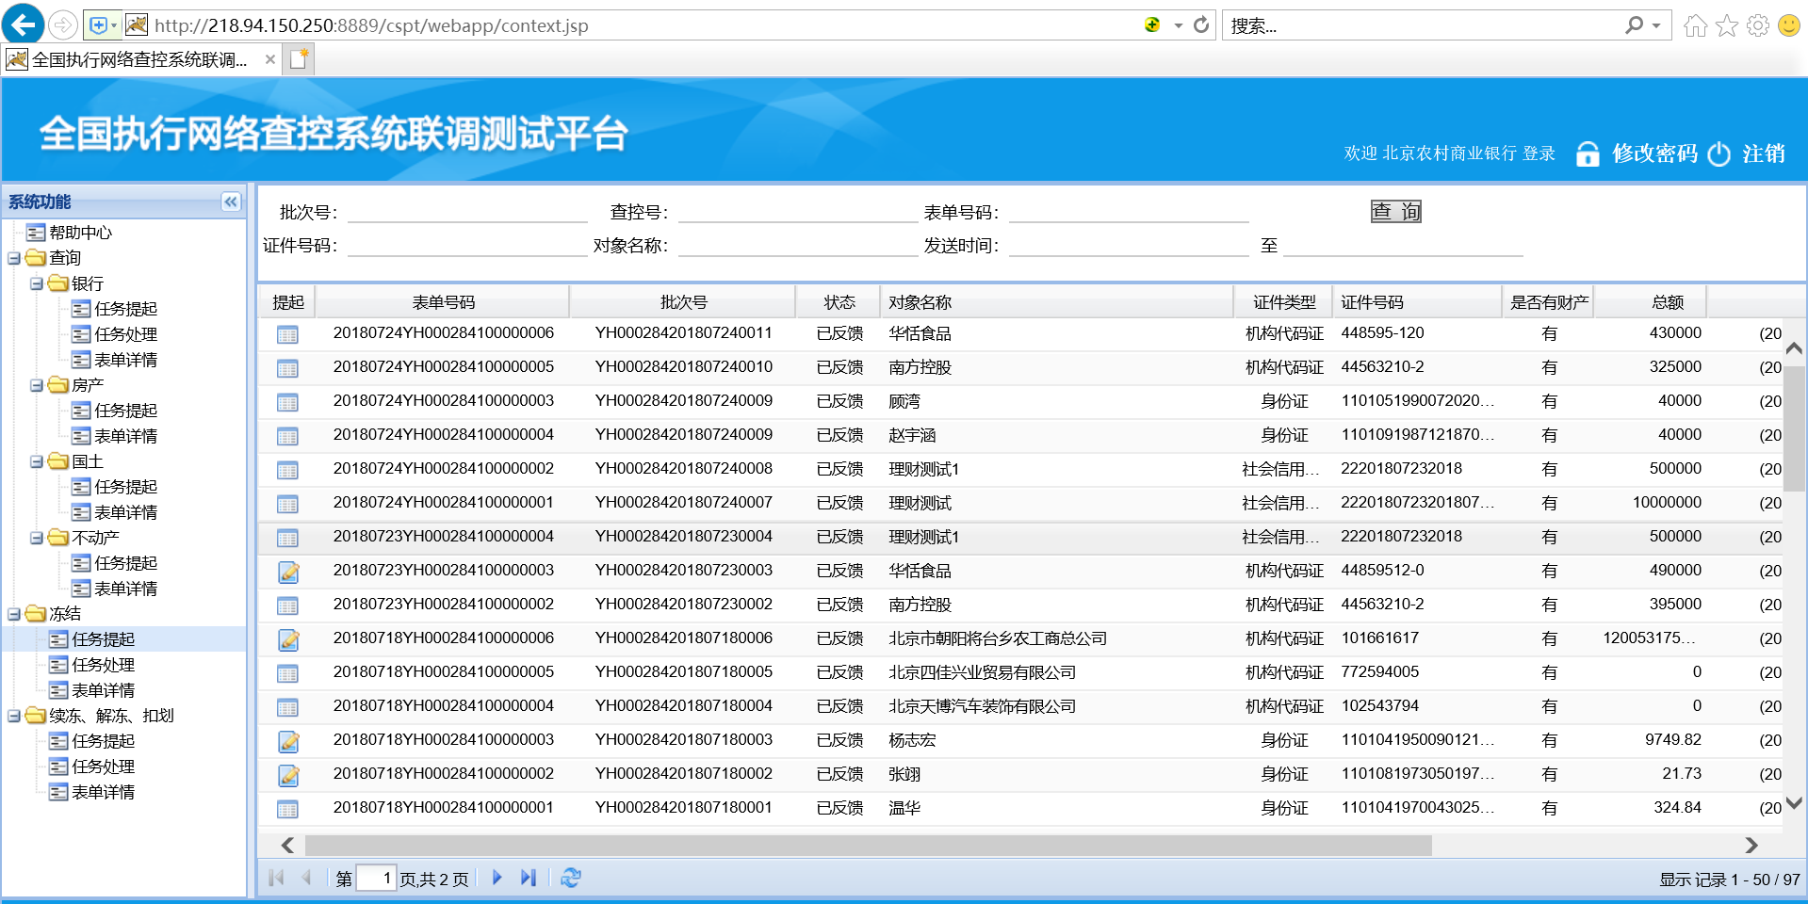
图17 客户信息查询反馈模块系统截图
账户控制反馈模块用于显示账户冻结、解冻、续冻反馈文件的基本信息，包括表单号码、批次号、是否已控制、实控金额等具体内容，全国执行网络系统展示界面如Error: Reference source not found18所示。
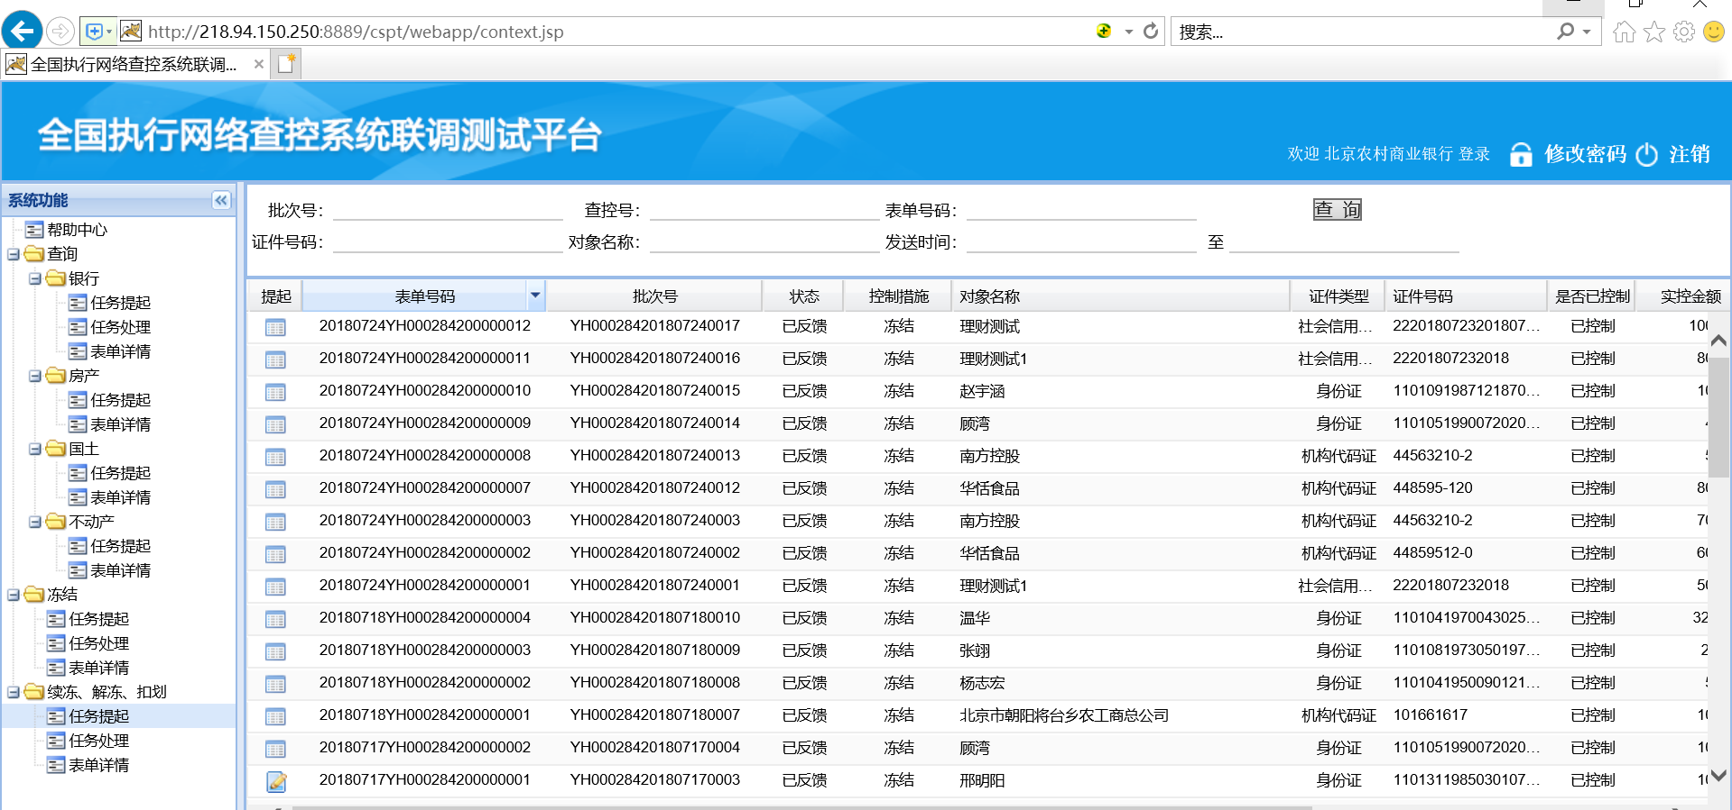
图18 账户控制反馈模块系统截图

应用评估
北京农村商业银行网络查控系统已经正式上线投入实际应用，对网络查控的工作实行了全过程自动化处理，在提高工作效率、提高查控能力等方面都发挥了积极的作用。
表15 系统应用评价表
业务情况 | 系统使用前情况 | 系统使用后效果评价
客户信息查询 | - 通过柜员手工录入查询信息；  - 输入错误后需再次尝试；  - 无全面的查询记录信息。 | - 节省时间，节约人力；  - 避免人工失误；  3.申请全生命周期的信息。
账户控制 | - 纸质申请单审批；  - 通过柜员手工录入； | - 无需审批，自动处理；  - 系统中全自动处理；  - 自动生成反馈文件和电子回执；
网络查控信息查询 | - 办公软件进行统计 | 1. 根据输入查询条件分类统计；也可支持报表统计；  2. 系统中申请信息方便查询，且可以定位错误原因
目前系统上线后整体运行良好，通过新建网络查控系统，建立了全新的查控体系。为其它查控，如公安局查控，国安部查控等奠定了良好基础，搭建了基础框架，提升了查控的工作效率，为北京农村商业银行的网络查控系统建设尽一份绵薄之力。系统满足北京农村商业银行网络查控方面的业务需求，已验收完成。

本章小结
本章从系统实施概述、实施组织、实施计划、实施准备、实施步骤、实施效果以及应用评估几方面对北京农村商业银行网络查控系统的具体实施过程进行了描述。从系统效果分析，系统运行良好，满足北京农村商业银行网络查控业务的发展需要。

总结与展望
本人通过参与北京农村商业银行网络查控系统研发项目，对北京农村商业银行网络查控系统进行了需求分析，对项目管理和团队建设，对系统需求、总体设计的方案进行了学习研究，参与了系统的设计、测试与实施，系统上线后效果良好，为完成本论文奠定了坚实的基础。
本项目顺利实施以后，北京农村商业银行成功建立起了一整套安全稳定的网络查控系统，为北京农村商业银行后续的查控信息化进程打下坚实的基础。通过整合业务流程创新查控模式，实现内部流程原子化，提高程序复用性，避免不同查控主体的查控流程重新开发相同功能的弊端。
系统的整体构架使用的是B/S模式，搭配中国银监会的FES传输工具，从而在根本上确保了数据信息安全。
在实践过程中，我们还发现由于系统运用带来的管理水平提升效应，不但实现了我们预期的要求，同时也为其他类似业务的系统提供了可以借鉴的经验。
经过项目参与者的努力，系统目前已经实现了正式上线运行，初步成效也已经实现。然而本系统并非完美无缺，应该说在以下几个方面还有待改进：
1、随着系统的不断运行完善，对于冻结功能还可以进一步按照实际反馈意见进行优化设计。之前冻结成功之后，根据核心系统返回的账号来更新数据库，但是有时核心返回的账号与最高人民法院发送的账号不完全一致，导致控制数据处理失败。需完善程序逻辑，解决这一问题。
2、随着网络查控业务量激增，现在的数据量已经达到百万级别。管理端查询的速度有待提升。随着时间的流逝，又有新功能需要我们来开发完成，网络查控系统的功能将日益完善^{[24]}，需要考虑如何对接更多的其它系统接口，又要保证效率，是我们下一步要解决的问题。

参考文献
[1] 张炜. 借力信息化 破解执行难——工商银行与人民法院合作建设网络查控机制的探索与实践[J].中国银行业,2014(08):81-83
[2] 李晓禄. 网络执行查控机制研究[D].西南政法大学,2014
[3] 蔡梅风. 执行查控“互联网+”应用之法律分析——以被执行人财产信息视角 [N/OL]. http://www.chinacourt.org/article/detail/2016/06/id/1907792.shtml,2016-06-13/2018-03-04
[4] 邓天江,张旭. 对建立我国个人信用制度的法律思考——以借鉴美国个人信用制度为视角[J].中国律师,2013(06):35-37
[5] 陈纯柱,李雅丹. 网络执行查控机制研究[J].广西社会科学,2017(12):91-96
[6] 邹川宁. 民事强制执行基本问题研究[M].北京:中国法制出版社, 2000:45
[5] 最高人民法院中国银行业监督管理委员会. 最高人民法院、中国银行业监督管理委会员关于联合下发《人民法院、银行业金融机构网络执行查控工作规范》的通知 [EB/OL]. http://www.court.gov.cn/zixun-xiangqing-17462.html,2015-11-18/2018-03-01
[6] 杨远鹏. 人民法院金融协查系统的设计与实现[D].内蒙古大学,2017
[7] 谭家琳. 人民法院执行信息化建设研究[D].海南大学,2017
[8] 叶磊. 搭建国家有权机关网络查控平台 践行工行维护金融安全社会责任[J].中国金融电脑,2017(10):69-73
[9] 记者王书林通讯员甘露. 新疆地方银行全部纳入“总对总”执行查控系统[N].人民法院报,2017-07-15(001)
[10] 曹涌. 本案能否通过网络执行查控系统冻结股票[N].江苏法制报,2018-07-20(00C)
[11] 闫俊. 航天三院涉密载体管控系统的设计与实施[D].北京航空航天大学,2016
[12] 周小为. 民事案件网络执行查控系统优化研究[D].海南大学,2018
[13] 陈暄.园区网站内全文检索系统[J].网络财富,2010(22):198-199
[14] 百度百科. Dorado词条[EB]/[OL].https://baike.baidu.com/item/dorado/3022010?fr=aladdin.2019-03-02
[15] 高驰宇. 商业银行会计业务风险监测系统设计与实现[D].吉林大学,2017
[16] 陈朝. 基于Web的高职院校人事信息管理系统的设计与实施[D].北京工业大学, 2017
[17] 汤杰. 基于Bugfree的银行业务软件测试设计与实施[D].电子科技大学,2013
[18] 张春秀. 某物业管理企业人力资源管理系统的设计与实现[D].吉林大学,2015
[19] 王目现. 基于Dubbo与Geohash智慧城市部件管理系统的研究与实现[D].西安电子科技大学,2018
[20] Myers G J, Sandler C, Badgett T, et al. The Art of Software Testing,2nd Edition[J]. 2004
[21] Sen K, Marinov D, Agha G. CUTE: a concolic unit testing engine for C[J]. ACM SIGSOFT Software Engineering Notes,2005,30(5):263-272
[22] Groce, A,Kulesza, T,Zhang, C,Shamasunder, S,Burnett, M,Wong, W-K,Stumpf, S,Das, S,Shinsel, A,Bice, F,McIntosh, K. You Are the Only Possible Oracle: Effective Test Selection for End Users of Interactive Machine Learning Systems[J] .IEEE Transactions on Software Engineering . 2014 (3)
[23] 张显云. 基于ERP的银行经营租赁系统的设计与实施[D].山东大学,2015
[24] 施立志. A银行财务管理系统的设计与实施[D].吉林大学,2010
[25] 程小白,程科. 违法资金分析与查控技术专业化建设[J].中国刑警学院学报,2018(05):37-45
[26] 加强信息化查控 建立合成作战机制 北京电信网络诈骗发案量同比下降25%[J].中国防伪报道,2017(03):46-47

致谢
本研究论文凝聚了我这一年来刻苦专研的心血。在此期间导师王丽华和邓莹莹给了我许多帮助，课题方向的选择以及论文编写工作的梳理，都离不开导师的悉心指导，老师们严谨认真的做事风格和待人以宽的态度都让我受益匪浅，让我明白论文中现有的问题，以及如何改进。特别感谢邓老师，在论文的完成过程中，多次提供宝贵的修改意见，非常感谢邓老师无私的付出。
在此还要向软件学院辛勤工作的各位老师致谢，感谢他们对我在学习以及论文写作上孜孜不倦的教导，也感谢他们在论文开题，写作以及审稿等各个阶段的耐心指导以及给出的指导意见，还要感谢我的家人对我学习的支持与帮助。在我学习期间，帮我照顾好家庭，承担更多的家务，给我提供修改意见。
最后，在论文即将完成之际，我的心情非常复杂，各种情绪都汇集在一起，无以言表。从去年开始进入课题到现在论文的顺利完成，离不开我的同事、朋友给我的无私的帮助，在这里请接受我的谢意！

